OpenRISC 1200
IP Core
Specification

Author: Damjan Lampret
lampret@opencores.org

日本語訳 大川 崇 (Takashi Okawa)
takashi.okawa@ieee.org

Rev. 0.7J
August 2nd, 2010

Preliminary Draft
Revision History

Rev. | Date | Author | Description
0.1 | 28/3/01 | Damjan Lampret | First Draft
0.2 | 16/4/01 | Damjan Lampret | First time published
0.3 | 29/4/01 | Damjan Lampret | All chapters almost finished. Some bugs hidden waiting for an update. Awaiting feedback.
0.4 | 16/5/01 | Damjan Lampret | Synchronization with OR1K Arch Manual
0.5 | 24/5/01 | Damjan Lampret | Fixed bugs
0.6 | 28/5/01 | Damjan Lampret | Changed some SPR addresses.
0.7 | 06/9/01 | Damjan Lampret | Simplified debug unit.
0.7J | 02/8/10 | Takashi Okawa | Japanese version of Rev. 0.7

Table Of Contents

Introduction 7
OpenRISC Family 7
OpenRISC 1200 8
Features 8
Architecture 9
CPU/DSP 10
Data Cache 13
Instruction Cache 15
Data MMU 17
Instruction MMU 19
Programmable Interrupt Controller 21
Tick Timer 21
Power Management Support 22
Debug unit 22
Clocks & Reset 23
WISHBONE Interfaces 23
Operation 25
Reset 25
CPU/DSP 26
Data Cache Operation 32
Instruction Cache Operation 35
Data MMU 37
Instruction MMU 41
Programmable Interrupt Controller 44
Tick Timer 45
Power Management 45
Debug Unit 46
Development Interface 47
Registers 51
Registers list 51
Register VR description 52
Register UPR description 53
Register CPUCFGR description 54
Register DMMUCFGR description 54
Register IMMUCFGR description 55
Register DCCFGR description 55
Register ICCFGR description 56
Register DCFGR description 57
IO ports 58
Instruction WISHBONE Master Interface 58
Data WISHBONE Master Interface 59
System Interface 60
Development Interface 60
Power Management Interface 60
Interrupt Interface 61
Core HW Configuration 62

Table Of Figures

Figure 1. Core's Architecture 9
Figure 2. CPU/DSP Block Diagram 10
Figure 3. Block Diagram of Debug Unit 23
Figure 4. Power-Up and Reset Sequence 25
Figure 5. Power-Up and Reset Sequence w/ Gated Clock 25
Figure 6. WISHBONE Write Cycle 32
Figure 7. WISHBONE Block Read Cycle 33
Figure 8. WISHBONE Block Read/Write Cycle 34
Figure 9. WISHBONE Block Read Cycle 36
Figure 10. 32-bit Address Translation Mechanism using Two-Level Page Table 38
Figure 11. 32-bit Address Translation Mechanism using Two-Level Page Table 42
Figure 12. Development Interface Cycles 48
Figure 13. Assertion of External Watchpoint Trigger 50
Figure 14. Core’s Interfaces 58

Table Of Tables

Table 1. Possible Data Cache Configurations of OR1200 13
Table 2. Possible Instruction Cache Configurations of OR1200 15
Table 3. Possible Data TLB Configurations of OR1200 17
Table 4. Possible Instruction TLB Configurations of OR1200 19
Table 5. Block Diagram of the Interrupt Controller 21
Table 6. Power Consumption 22
Table 7. List of 32-bit Implemented Instructions 29
Table 8. Execution Time of Integer Instructions 30
Table 9. List of Implemented Exceptions 32
Table 10. Protection Attributes for Load/Store Accesses 39
Table 11. Cached and uncached regions 40
Table 11. Protection Attributes for Instruction Fetch Accesses 43
Table 13. Cached and uncached regions 44
Table 12. Development Interface Operation Commands 48
Table 13. Status of the Load/Store Unit 49
Table 14. Status of the Instruction Unit 49
Table 15. List of All Registers 52
Table 16. VR Register 53
Table 17. UPR Register 53
Table 18. CPUCFGR Register 54
Table 19. DMMUCFGR Register 55
Table 20. IMMUCFGR Register 55
Table 21. DCCFGR Register 56
Table 22. ICCFGR Register 57
Table 23. DCFGR Register 57
Table 24. Instruction WISHBONE Master Interface’ Signals 59
Table 25. Data WISHBONE Master Interface’ Signals 59
Table 26. System Interface Signals 60
Table 27. Development Interface 60
Table 28. Power Management Interface 61
Table 29. Interrupt Interface 61

1
Introduction
この資料は、OpenRISC 1200 の実装仕様書です。ここでは、OpenRISCアーキテクチャーのうち、実装依存となっている全ての仕様が定義されています。これには、データ及び命令キャッシュのタイプとサイズ、データ及び命令ＭＭＵのタイプとサイズ、実行パイプラインの詳細、実行ユニットや割り込み制御及びその他のユニットの実装が含まれます。
また、この資料は、命令セットやメモリ・アドレッシング・モード等、OpenRISCアーキテクチャーの基本的な内容は含まれていません。これらについては、OpenRISC 1000 System Architecture Manual を参照してください。

OpenRISC Family

OpenRISC 1000 は、フリーのオープン・ソース OpenRISC プロセッサーのアーキテクチャー・ファミリーです。 OpenRISC 1000 は、アプリケーションごとの価格と性能に関する最適解を実現する、様々なチップ及びシステム・アーキテクチャーを可能とします。これは、32/64ビット・ロード／ストア RISCアーキテクチャーで、性能・シンプルな構成・低消費電力への要求・拡張性及び多機能性に重点をおいて設計されています。 OpenRISC 1000 アーキテクチャーのターゲットは、中～高性能ネットワーク、組込み機器、自動車、モバイルコンピュータ市場です。
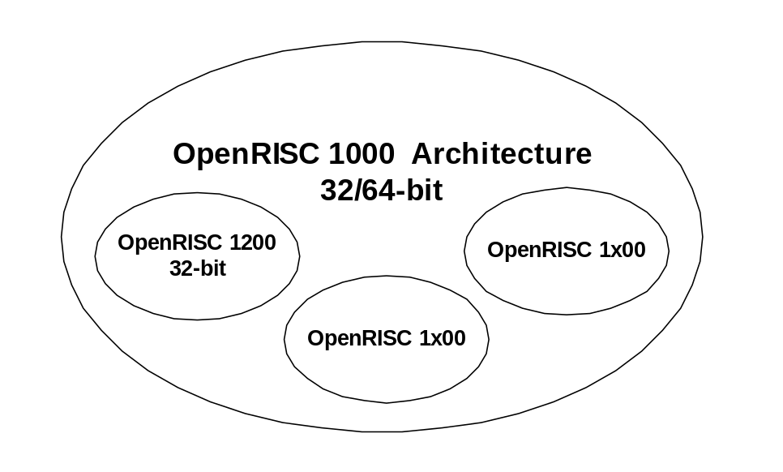
最初の数字が「1」となる「1xxx」の識別番号を持つOpenRISCの実装は、OpenRISC 1000 ファミリーになります。2番目の数字は、OpenRISC 1000 アーキテクチャーの実装された機能及びその実装方法について示します。最後の2つの数字は、実際のアプリケーションに対応した実装に関するコンフィグレーションを示します。

OpenRISC 1200

OpenRISC 1200 (OR1200) は、ハーバード・アーキテクチャーの32ビット・スカラー型RISCアーキテクチャーで、5段の整数型パイプライン、MMU、基本DSP処理機能を持ちます。データ及び命令キャッシュは、デフォルトの設定では、1-way direct-mapped 8KB 16 byte line サイズとなります。これらのキャッシュはハードウエアによるタグ付けの機能を持ちます。
また、デフォルトの設定では、データ及び命令MMUが実装され、それらは 64-entry hash based 1 way direct-mapped TLB を持ちます。
その他の機能として、リアルタイム・デバックのためのデバック・ユニット、高分解能タイマー、プログラマブル割り込みコントローラー、パワーマネージメント機能を持ちます。

0.18u 6LM プロセスに実装された OpenRISC 1200 は、300MHzで 300 Dhrystone 2.1 MIPS、300 DSP MAC 32x32 operation 以上の性能を示しました。これは、同等のクラスのプロセッサーに対して、20% 以上の高い性能を示しています。また、デフォルトのコンフィギュレーションで実装した場合の規模は、約1 M トランジスター数となります。
OR1200 は、組込み機器やモバイル機器及びネットワーク機器をターゲットとしております。これは、同クラスの32-bit RISC プロセッサーに対して優位性を持つと共に、最近のOperating System (OS)を効率よく動作させることができます。
OR1200 の競合は、ARM10, ARC Tensilica RISC プロセッサーになります。

Features

OR1200 IP core の主な特徴は次の通りです。
- プロセッサー・コアの全ての主要機能に関する実装及び実装方法について、ユーザーが選択／設定することが可能
- 高性能プロセッサー・コア 300 Dhrystone 2.1 MIPS （300 MHz using 0.18u process）
- 高性能キャッシュ及びMMU
- WISHBONE Rev. B 準拠（SoC バス・インターフェース）

2
Architecture

Figure 1 に、OpenRISC 1200 (OR1200) IP core の概要を示します。OR1200 は、次のブロックから構成されます。
- CPU/DSP central block
- Direct-mapped data cache
- Direct-mapped instruction cache
- Data MMU based on hash based DTLB
- Instruction MMU based on hash based ITLB
- Power management unit and power management interface
- Tick timer
- Debug unit and development interface
- Interrupt controller and interrupt interface
- Instruction and Data WISHBONE host interfaces

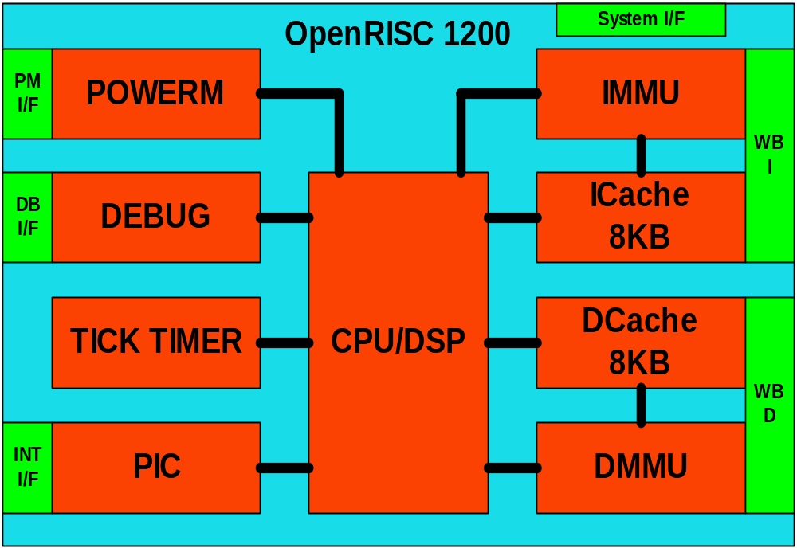
Figure 1. Core's Architecture

CPU/DSP

CPU/DSP は、OR1200 RISC プロセッサーの心臓部です。Figure 2 に、CPU/DSP 基本ブロックを示します。
OR1200 CPU/DSP は、OpenRISC 1000 アーキテクチャーの 32-bit の部分のみ実装しています。OpenRISC 1000 アーキテクチャーのうち、64-bit 部分及び浮動小数点演算ユニット及びベクター・ユニットは、OR1200に実装されていません。

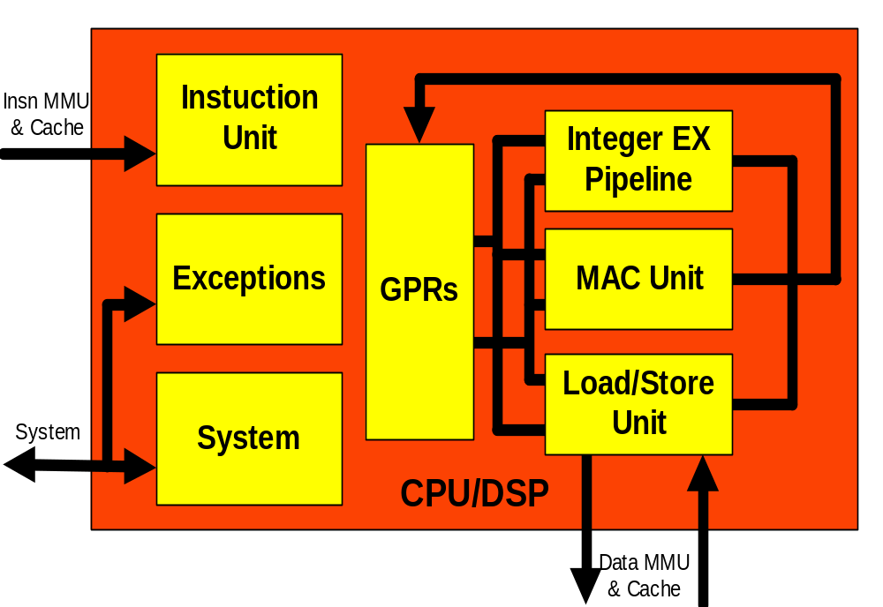
Figure 2. CPU/DSP Block Diagram

Instruction unit

命令ユニットは、基本命令パイプライン、メモリ・サブシステムからの命令フェッチ、実行可能状態となった実行ユニットへの命令ディスパッチ、正確な実行モデルとIn-Orderでの実行を保証するために状態の履歴を維持する機構 が実装されています。また、命令ユニットは、条件ブランチ及び無条件ジャンプ命令を実行します。
命令ユニット内部のシーケンサーは、実行可能状態となっている実行ユニットに対して、各クロック・サイクルで連続的に命令をディスパッチします。実行ユニットは、ソース・データが利用可能かどうか識別し、また、他の命令が同じデスティネーション・レジスターに出力しようとしていないことを保障します。

命令ユニットは、ORBIS32命令クラスのみ処理します。現在のOR1200は、ORFPX32/64 及び ORVDX64 命令クラスを、サポートしていません。
ORBIS32
Basic Instruction Set with 32 bits wide instructions aligned on 32-bit boundaries in memory and operating on 32 bits
ORFPX32/64
Floating-Point eXtension with 32 bits wide instructions aligned on 32-bit boundaries in memory and operating on 32 bits and 64 bits data
ORVDX64
Vector/DSP eXtension with 32 bits wide instructions aligned on 32-bit boundaries in memory and operating on 8, 16, 32 and 64 bits data

General-Purpose Registers

OR1200 には、32個の 32-bit General Purpose Register (GPR) が実装されています。OpenRISC 1000 アーキテクチャーでは、高速なコンテキスト切り替えを目的とする、レジスタ・ファイルのシャドー・コピーの機能が定義されていますが、現在の OR1200 では、その機能は実装されていません。
OR1200のGeneral Purpose Register file は、１ワードあたり32 bitsで32ワードの容量を持つ２つの同期型２ポート・メモリで実装されています。

Load/Store Unit

ロード・ストア ユニット（LSU）は、GPRとCPU内部バスの間のデータ転送を行います。LSUは実行ユニットに対して独立に実装されていることから、メモリ・サブシステムのストールは、データ依存性を持つパイプライン上の処理に対してのみ影響を与えます。
LSUの主要な機能は次のとおりです。
- アトミック命令を含む全てのロード／ストア命令は、ハードウエアで実装されています
- アドレス入力バッファー
- ロード／ストア命令のパイプライン処理
- 高速アクセスのためのAligned Accesses

ロード及びストア命令が発行されると、LSUは全てのオペランドが利用可能か確認します。それらのオペランドは次のものが含まれます。
- アドレス・レジスタ
- ストア命令のための、ソース・データ・レジスタ
- ロード命令のための、デスティネーション・データ・レジスタ

Integer Execution Pipeline

OR1200には、次の32 bit 整数型命令が実装されています。
- 算術演算命令
- 比較命令
- 論理演算命令
- ローテーション、シフト命令

多くの整数型命令は、１サイクルで実行されます。（実行サイクルの詳細については、テーブル（TBD）を参照してください）

MAC Unit

MACユニットは、DSPのMACオペレーションを実行します。MACオペレーションは、48-bitの32x32アキュムレーターを利用します。MACユニットは完全にパイプライン化されており、後段のMACオペレーションは次のクロック・サイクルに受け入れることができます。

System Unit

システム・ユニットには、CPU/DSPのうち命令／データ・インターフェースに接続されていないその他の信号が接続されています。このユニットには、Supervisor Register 等の、全てのSpecial Purpose Registers (SPR)が実装されています。

Exceptions

例外条件が成立すると例外処理が実行されます。OR1200の例外が発生する条件には、次のものが含まれます。
- External interrupt request
- Certain memory access condition
- Internal errors, such as an attempt to execute unimplemented opcode
- System call
- Internal exception, such as breakpoint exceptions
例外処理は、ユーザー・ソフトウエアに対して透過的であり、全てのタイプの例外は同じ仕組みを利用します。例外が発生した場合、例外ごとに定義されたオフセット（アドレス）の例外ハンドラー（Exception Handler）に制御が移ります。例外処理はSupervisor Modeで実行されます。

Data Cache

OR1200 データ・キャッシュのデフォルト・コンフィギュレーションは、8-Kbyte、1-way direct-mapped です。これは高速なデータ・アクセスとなります。しかしながら、データ・キャッシュは、Table 1 のコンフィギュレーションも可能です。

 | Direct mapped
1KB per set | 1KB
2KB per set | 2KB
4KB per set | 4KB
8KB per set | 8KB (default)
Table 1. Possible Data Cache Configurations of OR1200

主な特徴：
- データ・キャッシュは、命令キャッシュと分離されています（ハーバード・アーキテクチャー）。
- データ・キャッシュは、各Setに対して、Least-Recently Used replacement (LRU) アルゴリズムを適用します。
- キャッシュ・ディレクトリー処理は、ハードウエアで実行されます。物理アドレス・タグは、キャッシュ・ディレクトリーに保存されます。
- Write-Through オペレーションをサポートします。
- Special Purpose Register の設定により、キャッシュを無効化することができます。

キャッシュ・ミスが発生した場合、キャッシュは、連続する16-byteデータで補充されます。連続した16-byteのデータは、critical-word-first オペレーションにより、キャッシュに書き込まれます。Critical word は、キャッシュに書き込まれると同時に、データを要求したユニットに送られます。この仕組みにより、キャッシュの書き込み時間を削減し、ストール時間を最小化します。データ・キャッシュは、また、キャッシュ・タグの保存とキャッシュ・ライン交換処理機能を持ちます。

データ・キャッシュは、システム・メモリ・コントローラへの効率的なアクセスを可能とするための外部インターフェースを持ちます。

データ・キャッシュは、ロード・ストア・ユニット（LSU）の32-bit インターフェースにより、データをGPRに供給します。LSUは、論理アドレスを算出する機能を持ち、データ・キャッシュに対して Data Alignment 処理を行い、LSUに入力された順序でロード・ストア処理を実行します。データ・キャッシュへの書き込み処理は、byte, half-word, word 単位で行われます。

データ・キャッシュは、16 bytes データ、state bit、address tagで構成される 1 line を、512 sets 持つ構造となっています。
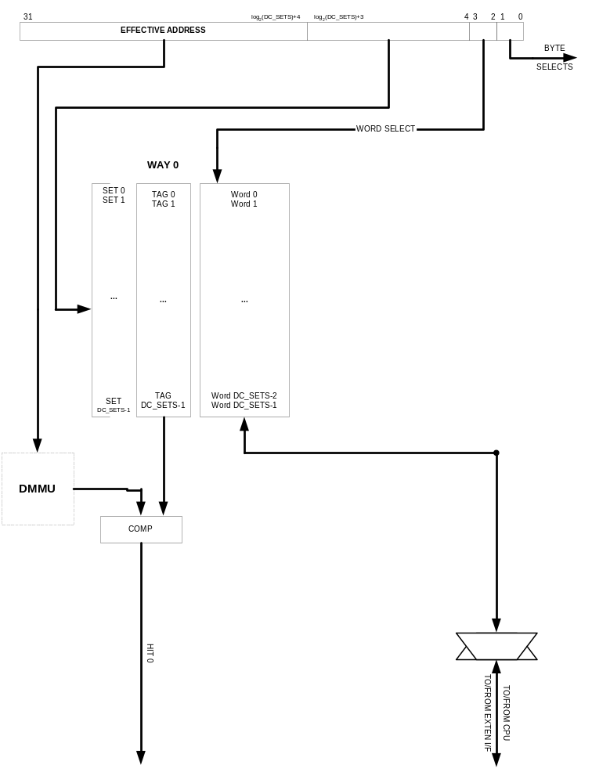

各ラインは、連続する４つのwordを含みます。これらは、メモリ上の 4 word の aligned boundary からロードされたデータです。結果的に、キャッシュ・ラインはページ境界に整列されます。

Instruction Cache

OR1200 命令キャッシュのデフォルト・コンフィギュレーションは、8-Kbyte、1-way direct-mapped です。これは高速なデータ・アクセスとなります。しかしながら、データ・キャッシュは、Table 2 のコンフィギュレーションも可能です。

 | Direct mapped
1KB per set | 1KB
2KB per set | 2KB
4KB per set | 4KB
8KB per set | 8KB (default)
Table 2. Possible Instruction Cache Configurations of OR1200

主な特徴：
- 命令キャッシュは、データ・キャッシュと分離されています（ハーバード・アーキテクチャー）。
- 命令キャッシュは、各Setに対して、Least-Recently Used replacement (LRU) アルゴリズムを適用します。
- キャッシュ・ディレクトリー処理は、ハードウエアで実行されます。物理アドレス・タグは、キャッシュ・ディレクトリーに保存されます。
- Special Purpose Register の設定により、キャッシュを無効化することができます。

キャッシュ・ミスが発生した場合、キャッシュは、連続する16-byteデータで補充されます。連続した16-byteのデータは、critical-word-first オペレーションにより、キャッシュに書き込まれます。Critical word は、キャッシュに書き込まれると同時に、データを要求したユニットに送られます。この仕組みにより、キャッシュの書き込み時間を削減し、ストール時間を最小化します。データ・キャッシュは、また、キャッシュ・タグの保存とキャッシュ・ライン交換処理機能を持ちます。

命令キャッシュは、システム・メモリ・コントローラへの効率的なアクセスを可能とするための外部インターフェースを持ちます。

命令キャッシュは、命令フェッチ・サブユニットの32-bitインターフェースにより、命令シーケンサーに対して各命令を供給します。命令フェッチ・サブユニットは、論理アドレスを算出するための機能を有します。

命令キャッシュは、16 bytes データ、state bit、address tagで構成される 1 line を、512 sets 持つ構造となっています。

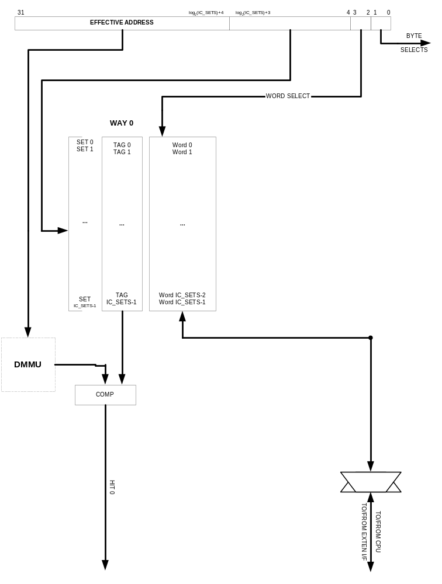

各ラインは、連続する４つのwordを含みます。これらは、メモリ上の 4 word の aligned boundary からロードされたデータです。結果的に、キャッシュ・ラインはページ境界に整列されます。

Data MMU

OR1200 は、メモリ・アクセス保護及び論理アドレスを物理アドレスに変換する機能を有するバーチャル・メモリ・マネージメント機構を実装しています。メモリ・アクセス保護機能は、OpenRISC 1000アーキテクチャーに定義されている通り、8-Kbyte と 16-Mbyteのページ単位で有効となります。

 | Direct mapped
16 entries per way | 16 DTLB entries
32 entries per way | 32 DTLB entries
64 entries per way | 64 DTLB entries (default)
128 entries per way | 128 DTLB entries
Table 3. Possible Data TLB Configurations of OR1200

主な特徴：
- データMMUは、命令MMUと分離されています。
- 包括的なページ保護機構
- デフォルトで 1 way となる、direct mapped hash based translation lookaside buffer (DTLB) を持ち、次の特徴を持ちます。
  - TLB miss and fault exceptions
  - software tablewalk
  - high performance because of hashed based design
  - variable number DTLB entries with default of 64 per each way

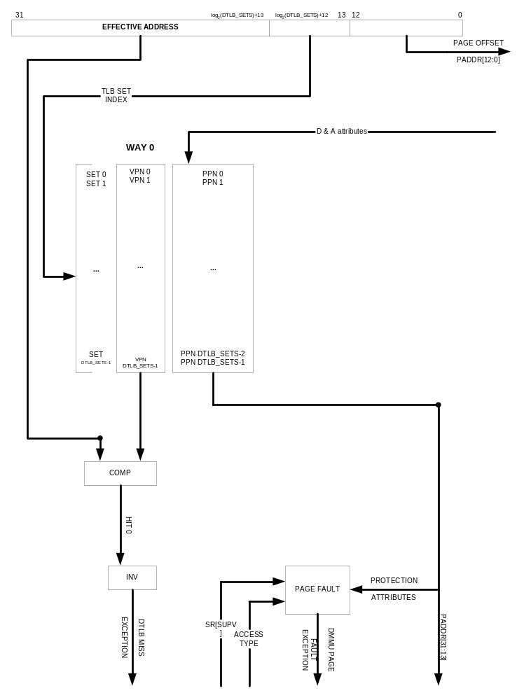

MMUハードウエアは、two-level software tablewalk をサポートします。

Instruction MMU

OR1200 は、メモリ・アクセス保護及び論理アドレスを物理アドレスに変換する機能を有するバーチャル・メモリ・マネージメント機構を実装しています。メモリ・アクセス保護機能は、OpenRISC 1000アーキテクチャーに定義されている通り、8-Kbyte と 16-Mbyteのページ単位で有効となります。

 | Direct mapped
16 entries per way | 16 DTLB entries
32 entries per way | 32 DTLB entries
64 entries per way | 64 DTLB entries (default)
128 entries per way | 128 DTLB entries
Table 4. Possible Instruction TLB Configurations of OR1200

主な特徴：
- 命令MMUは、データMMUと分離されています。
- 包括的なページ保護機構
- デフォルトで 1 way となる、direct mapped hash based translation lookaside buffer (ITLB) を持ち、次の特徴を持ちます。
  - TLB miss and fault exceptions
  - software tablewalk
  - high performance because of hashed based design
  - variable number ITLB entries with default of 64 per each way

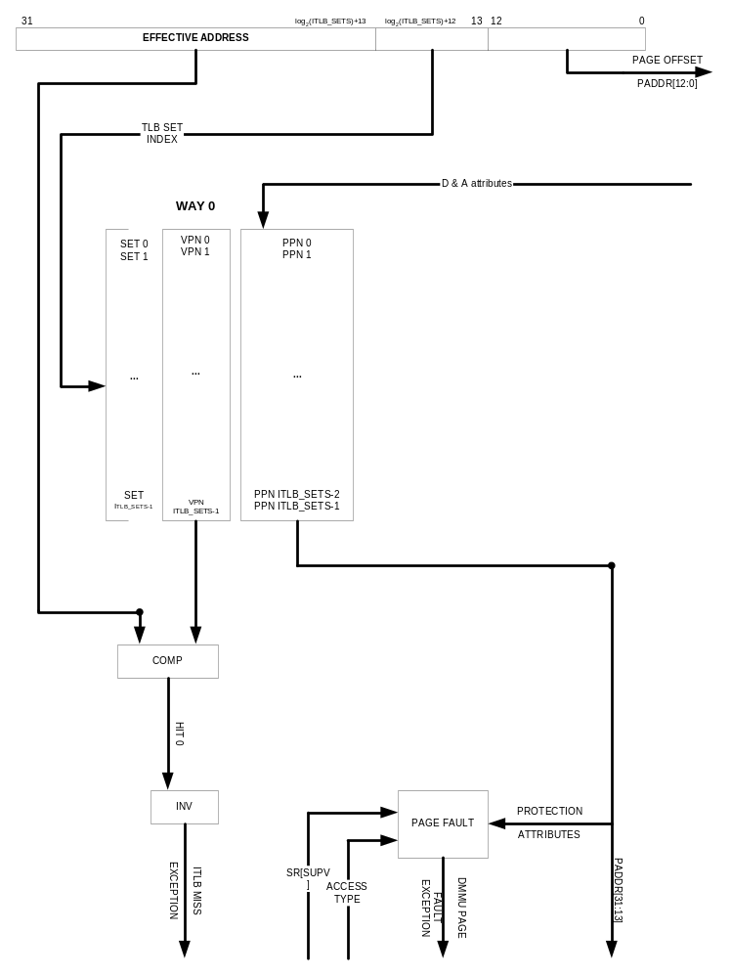

MMUハードウエアは、two-level software tablewalk をサポートします。

Programmable Interrupt Controller

割込みコントローラーは、外部からの割込み信号を受け、それらを低又は高優先割込み例外としてCPUコアに通知します。

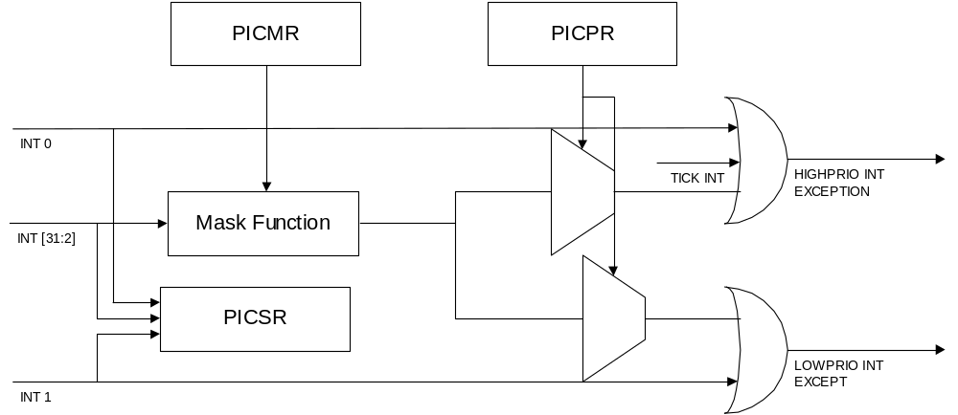
Table 5. Block Diagram of the Interrupt Controller

プログラム可能な割込みコントローラーは、３つの Special Purpose Registersと 32本の割込み信号を持ちます。割込み入力 0 と 1 は常に有効で、それぞれ、高優先割り込み入力、低優先割込み入力に接続されています。
その他の30の割込み入力は、Special Purpose Registerにより、無効化及び低・高優先の設定が可能です。

Tick Timer

OR1200 は Tick Timer を実装しています。基本的には、Tick TimerのクロックはRICSクロックが入力され、オペレーショング・システムにおいて正確な時間の測定やシステム・タスクのスケジュールに利用されます。
OR1200 は、次の Tick Timer 機能を正確に実現しています。
- Maximum timer count of 2^32 clock cycles
- Maximum time period of 2^28 clock cycles between interrupts
- Maskable tick timer interrupt
- Single run, restartable or continues timer

独立したクロックにより動作する Tick Timer 機能により、”doze power management” モードを実装することができます。

Power Management Support

電力消費の最適化のために、OR1200 は内部のモジュールに対して動的に有効／無効化を行う低電力モードを提供します。

OR1200 は、電力消費を最小化する３つの重要な特徴を持ちます。
- Slow and Idle Modes (ソフトウエア制御によるクロック周波数の低減)
- Doze and Sleep Modes (interrupt wake-up)

Power Minimization Feature | Approx Power Consumption Reduction
Slow and Idle mode | 2x – 10x
Doze mode | 100x
Sleep mode | 200x
Dynamic clock gating | N/A
Table 6. Power Consumption

Slow down モードは、全機能を有効化するために、外部クロック生成回路中のlow-power dividerを利用します。しかし、低い周波数となるため電力消費は減少します。
PRM[SDF] 4 bits が pm_clksd 信号によって各モジュールに伝達され、pm_clksd の値に従い、RISCプロセッサーの外部クロック生成を調整します。

ソフトウエアにより Doze モードが開始されると、OR1200で動作中のソフトウエアは、一時中止されます。また、Tick Timer 以外のRISC内部のモジュールに分配されるクロックは無効化されます。一方、チップ上のOR1200以外のブロックは、通常動作を続けることができます。
OR1200 は、未解決の割込み（pending interrupt）が発生すると、Dozeモードから通常モードに入ります。

Sleepモードでは、全てのOR1200 内部ユニットは無効化され、クロック分配も停止します。必要に応じて、実装がOR1200 core の動作電力を下げることもできます。
OR1200 は、未解決の割込み（pending interrupt）が発生すると、Sleep モードから通常モードに入ります。

Dynamic Clock Gating は、OR1200ではサポートされていません。

Debug unit

デバック・ユニットは、ソフトウエア開発者によるシステムのソフトウエア・デバックをサポートします。このユニットでは、基本的なデバック機能のみサポートし、WatchPoint、BreakPoint、proglam-flow control registerなどの OpenRISC 1000 アーキテクチャーで定義されているアドバンス・デバック機能はサポートしていません。
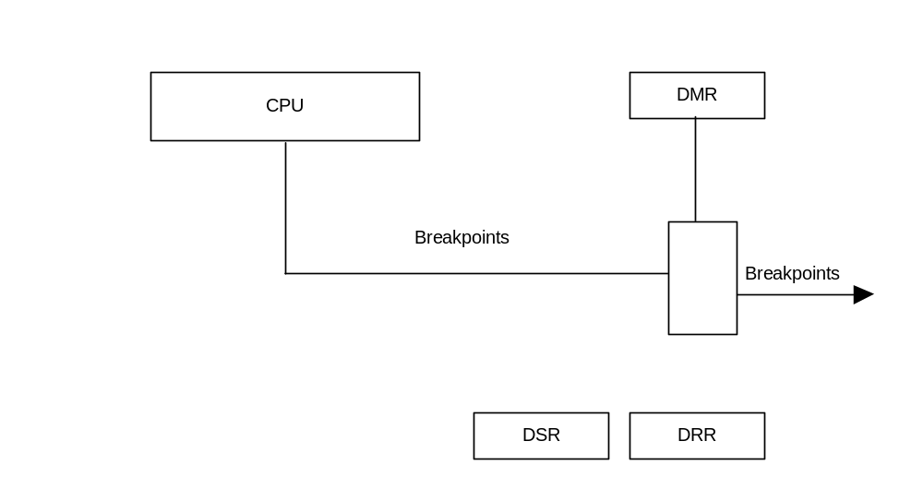
Figure 3. Block Diagram of Debug Unit

Watchpoints と Breakpoints は、デバック・レジスタで設定された条件に動作が適合することでイベントが発生します。Breakpointsは、Watchpointsとは異なり、現在のprogram-flowの実行を一時停止し、Breakpoint 例外により処理を再開させます。

Clocks & Reset

OR1200 core は、いくつかのクロック入力があります。”clk_cpu” 信号はCPU/DSPブロックと、その他の独自のクロックを持たないRISC内部のブロックに、クロック信号として接続されます。データ・キャッシュのクロックは”clk_dc”信号で、命令キャッシュのクロックは “clk_ic”信号、データMMUのクロックは “clk_dmmu”信号、命令MMUのクロックは “clk_immu”信号、Tick Timerのクロックは ”clk_tt”信号になります。全てのクロックは、低クロック・スキューで同位相である必要があります。

OR1200 は、非同期リセット信号を持ちます。リセット信号は “rst” で、”High”にアサートすることで OR1200内部の全てのFlip-Flopを直接リセットします。

WISHBONE Interfaces

２つの WISHBONE インターフェースは、OR1200 coreと外部のペリフェラル及び外部メモリ・サブシステムを接続します。それらは、WISHBONE SoC Interconnection specification Rev. B に準拠します。これらは、32-bit バス幅で実装されており、その他のバス幅はサポートされていません。


3
Operation

このセクションでは、OR1200 のオペレーションについて説明します。OpenRISC 1000 アーキテクチャーに関係するオペレーションについては、OpenRISC 1000 System Architecture Manual を参照してください。

Reset

OR1200 は非同期リセット信号を持ち、システム・レベルでのソフト・リセット、ハード・リセットとして利用されます。

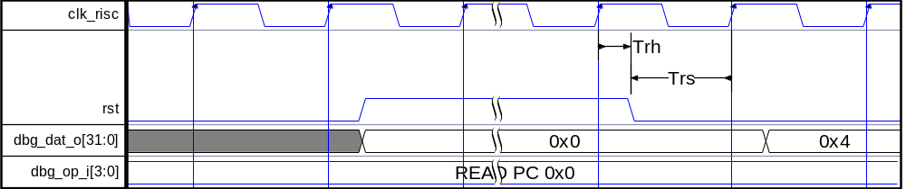
Figure 4. Power-Up and Reset Sequence

Figure 4 に、OR1200 core に電源が投入された後に、非同期リセットの適用方法について示します。リセット信号は、RISC core 内部のほとんどのフリップ・フロップの非同期リセット端子に接続されています。このため、リセット信号は、フリップ・フロップに入力されるRISC clockに対して、Hold Time と Setup Time を保証する必要があります。

システムが Gated Clock を実装している場合は、リセット期間中のクロックをゲートすることで、リセットのタイミングを保証することができます。

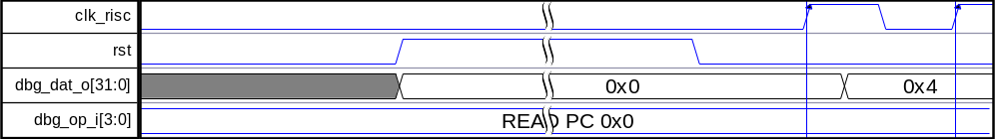
Figure 5. Power-Up and Reset Sequence w/ Gated Clock

CPU/DSP

CPU/DSP は、OpenRISC 1000 アーキテクチャーの 32-bit 部分を実装しており、全ての特徴のサブセットのみ実装しています。

Instructions

Table 7 に、OR1200 に実装されている全ての命令を示します。

Insn | 31 | 31 | 31 | 31 | 31 | 26 | 25 | 25 | 25 | 25 | 21 | 20 | 20 | 20 | 20 | 16 | 15 | 15 | 15 | 15 | 11 | 10 | 9 | 8 | 7 | 7 | 7 | 4 | 3 | 3 | 3 | 0
l.add | opcode 0x38 |  |  |  |  |  | D |  |  |  |  | A |  |  |  |  | B |  |  |  |  | reserved | opcode 0x0 |  | reserved |  |  |  | opcode 0x0
 | 31 | 30 | 29 | 28 | 27 | 26 | 25 | 24 | 23 | 22 | 21 | 20 | 19 | 18 | 17 | 16 | 15 | 14 | 13 | 12 | 11 | 10 | 9 | 8 | 7 | 6 | 5 | 4 | 3 | 2 | 1 | 0
l.addc | opcode 0x38 |  |  |  |  |  | D |  |  |  |  | A |  |  |  |  | B |  |  |  |  | reserved | opcode 0x0 |  | reserved |  |  |  | opcode 0x1
 | 31 | 30 | 29 | 28 | 27 | 26 | 25 | 24 | 23 | 22 | 21 | 20 | 19 | 18 | 17 | 16 | 15 | 14 | 13 | 12 | 11 | 10 | 9 | 8 | 7 | 6 | 5 | 4 | 3 | 2 | 1 | 0
l.addi | opcode 0x27 |  |  |  |  |  | D |  |  |  |  | A |  |  |  |  | I
 | 31 | 30 | 29 | 28 | 27 | 26 | 25 | 24 | 23 | 22 | 21 | 20 | 19 | 18 | 17 | 16 | 15 | 14 | 13 | 12 | 11 | 10 | 9 | 8 | 7 | 6 | 5 | 4 | 3 | 2 | 1 | 0
l.and | opcode 0x38 |  |  |  |  |  | D |  |  |  |  | A |  |  |  |  | B |  |  |  |  | reserved | opcode 0x0 |  | reserved |  |  |  | opcode 0x3
 | 31 | 30 | 29 | 28 | 27 | 26 | 25 | 24 | 23 | 22 | 21 | 20 | 19 | 18 | 17 | 16 | 15 | 14 | 13 | 12 | 11 | 10 | 9 | 8 | 7 | 6 | 5 | 4 | 3 | 2 | 1 | 0
l.andi | opcode 0x29 |  |  |  |  |  | D |  |  |  |  | A |  |  |  |  | K
 | 31 | 30 | 29 | 28 | 27 | 26 | 25 | 24 | 23 | 22 | 21 | 20 | 19 | 18 | 17 | 16 | 15 | 14 | 13 | 12 | 11 | 10 | 9 | 8 | 7 | 6 | 5 | 4 | 3 | 2 | 1 | 0
l.bf | opcode 0x4 |  |  |  |  |  | N
 | 31 | 30 | 29 | 28 | 27 | 26 | 25 | 24 | 23 | 22 | 21 | 20 | 19 | 18 | 17 | 16 | 15 | 14 | 13 | 12 | 11 | 10 | 9 | 8 | 7 | 6 | 5 | 4 | 3 | 2 | 1 | 0
l.bnf | opcode 0x3 |  |  |  |  |  | N
 | 31 | 30 | 29 | 28 | 27 | 26 | 25 | 24 | 23 | 22 | 21 | 20 | 19 | 18 | 17 | 16 | 15 | 14 | 13 | 12 | 11 | 10 | 9 | 8 | 7 | 6 | 5 | 4 | 3 | 2 | 1 | 0
l.trap | opcode 0x2100 |  |  |  |  |  |  |  |  |  |  |  |  |  |  |  | K
 | 31 | 30 | 29 | 28 | 27 | 26 | 25 | 24 | 23 | 22 | 21 | 20 | 19 | 18 | 17 | 16 | 15 | 14 | 13 | 12 | 11 | 10 | 9 | 8 | 7 | 6 | 5 | 4 | 3 | 2 | 1 | 0
l.j | opcode 0x0 |  |  |  |  |  | N
 | 31 | 30 | 29 | 28 | 27 | 26 | 25 | 24 | 23 | 22 | 21 | 20 | 19 | 18 | 17 | 16 | 15 | 14 | 13 | 12 | 11 | 10 | 9 | 8 | 7 | 6 | 5 | 4 | 3 | 2 | 1 | 0
l.jal | opcode 0x1 |  |  |  |  |  | N
 | 31 | 30 | 29 | 28 | 27 | 26 | 25 | 24 | 23 | 22 | 21 | 20 | 19 | 18 | 17 | 16 | 15 | 14 | 13 | 12 | 11 | 10 | 9 | 8 | 7 | 6 | 5 | 4 | 3 | 2 | 1 | 0
l.jalr | opcode 0x12 |  |  |  |  |  | Reserved |  |  |  |  |  |  |  |  |  | B |  |  |  |  | reserved
 | 31 | 30 | 29 | 28 | 27 | 26 | 25 | 24 | 23 | 22 | 21 | 20 | 19 | 18 | 17 | 16 | 15 | 14 | 13 | 12 | 11 | 10 | 9 | 8 | 7 | 6 | 5 | 4 | 3 | 2 | 1 | 0
l.jr | opcode 0x11 |  |  |  |  |  | Reserved |  |  |  |  |  |  |  |  |  | B |  |  |  |  | reserved
 | 31 | 30 | 29 | 28 | 27 | 26 | 25 | 24 | 23 | 22 | 21 | 20 | 19 | 18 | 17 | 16 | 15 | 14 | 13 | 12 | 11 | 10 | 9 | 8 | 7 | 6 | 5 | 4 | 3 | 2 | 1 | 0
l.lbs | opcode 0x24 |  |  |  |  |  | D |  |  |  |  | A |  |  |  |  | I
 | 31 | 30 | 29 | 28 | 27 | 26 | 25 | 24 | 23 | 22 | 21 | 20 | 19 | 18 | 17 | 16 | 15 | 14 | 13 | 12 | 11 | 10 | 9 | 8 | 7 | 6 | 5 | 4 | 3 | 2 | 1 | 0
l.lbz | opcode 0x23 |  |  |  |  |  | D |  |  |  |  | A |  |  |  |  | I
 | 31 | 30 | 29 | 28 | 27 | 26 | 25 | 24 | 23 | 22 | 21 | 20 | 19 | 18 | 17 | 16 | 15 | 14 | 13 | 12 | 11 | 10 | 9 | 8 | 7 | 6 | 5 | 4 | 3 | 2 | 1 | 0
l.lhs | opcode 0x26 |  |  |  |  |  | D |  |  |  |  | A |  |  |  |  | I
 | 31 | 30 | 29 | 28 | 27 | 26 | 25 | 24 | 23 | 22 | 21 | 20 | 19 | 18 | 17 | 16 | 15 | 14 | 13 | 12 | 11 | 10 | 9 | 8 | 7 | 6 | 5 | 4 | 3 | 2 | 1 | 0
l.lhz | opcode 0x25 |  |  |  |  |  | D |  |  |  |  | A |  |  |  |  | I
 | 31 | 30 | 29 | 28 | 27 | 26 | 25 | 24 | 23 | 22 | 21 | 20 | 19 | 18 | 17 | 16 | 15 | 14 | 13 | 12 | 11 | 10 | 9 | 8 | 7 | 6 | 5 | 4 | 3 | 2 | 1 | 0
l.lws | opcode 0x22 |  |  |  |  |  | D |  |  |  |  | A |  |  |  |  | I
 | 31 | 30 | 29 | 28 | 27 | 26 | 25 | 24 | 23 | 22 | 21 | 20 | 19 | 18 | 17 | 16 | 15 | 14 | 13 | 12 | 11 | 10 | 9 | 8 | 7 | 6 | 5 | 4 | 3 | 2 | 1 | 0
l.lwz | opcode 0x21 |  |  |  |  |  | D |  |  |  |  | A |  |  |  |  | I
 | 31 | 30 | 29 | 28 | 27 | 26 | 25 | 24 | 23 | 22 | 21 | 20 | 19 | 18 | 17 | 16 | 15 | 14 | 13 | 12 | 11 | 10 | 9 | 8 | 7 | 6 | 5 | 4 | 3 | 2 | 1 | 0
l.mfspr | opcode 0x7 |  |  |  |  |  | D |  |  |  |  | A |  |  |  |  | K
 | 31 | 30 | 29 | 28 | 27 | 26 | 25 | 24 | 23 | 22 | 21 | 20 | 19 | 18 | 17 | 16 | 15 | 14 | 13 | 12 | 11 | 10 | 9 | 8 | 7 | 6 | 5 | 4 | 3 | 2 | 1 | 0
l.movhi | opcode 0x6 |  |  |  |  |  | D |  |  |  |  | Reserved |  |  |  |  | K
 | 31 | 30 | 29 | 28 | 27 | 26 | 25 | 24 | 23 | 22 | 21 | 20 | 19 | 18 | 17 | 16 | 15 | 14 | 13 | 12 | 11 | 10 | 9 | 8 | 7 | 6 | 5 | 4 | 3 | 2 | 1 | 0
l.mtspr | opcode 0x10 |  |  |  |  |  | K |  |  |  |  | A |  |  |  |  | B |  |  |  |  | K
 | 31 | 30 | 29 | 28 | 27 | 26 | 25 | 24 | 23 | 22 | 21 | 20 | 19 | 18 | 17 | 16 | 15 | 14 | 13 | 12 | 11 | 10 | 9 | 8 | 7 | 6 | 5 | 4 | 3 | 2 | 1 | 0
l.mul | opcode 0x38 |  |  |  |  |  | D |  |  |  |  | A |  |  |  |  | B |  |  |  |  | reserved | opcode 0x3 |  | reserved |  |  |  | opcode 0x6
 | 31 | 30 | 29 | 28 | 27 | 26 | 25 | 24 | 23 | 22 | 21 | 20 | 19 | 18 | 17 | 16 | 15 | 14 | 13 | 12 | 11 | 10 | 9 | 8 | 7 | 6 | 5 | 4 | 3 | 2 | 1 | 0
l.muli | opcode 0x2c |  |  |  |  |  | D |  |  |  |  | A |  |  |  |  | I
 | 31 | 30 | 29 | 28 | 27 | 26 | 25 | 24 | 23 | 22 | 21 | 20 | 19 | 18 | 17 | 16 | 15 | 14 | 13 | 12 | 11 | 10 | 9 | 8 | 7 | 6 | 5 | 4 | 3 | 2 | 1 | 0
l.mulu | opcode 0x38 |  |  |  |  |  | D |  |  |  |  | A |  |  |  |  | B |  |  |  |  | reserved | opcode 0x3 |  | reserved |  |  |  | opcode 0xb
 | 31 | 30 | 29 | 28 | 27 | 26 | 25 | 24 | 23 | 22 | 21 | 20 | 19 | 18 | 17 | 16 | 15 | 14 | 13 | 12 | 11 | 10 | 9 | 8 | 7 | 6 | 5 | 4 | 3 | 2 | 1 | 0
l.nop | opcode 0x15 |  |  |  |  |  |  |  | reserved
 | 31 | 30 | 29 | 28 | 27 | 26 | 25 | 24 | 23 | 22 | 21 | 20 | 19 | 18 | 17 | 16 | 15 | 14 | 13 | 12 | 11 | 10 | 9 | 8 | 7 | 6 | 5 | 4 | 3 | 2 | 1 | 0
l.or | opcode 0x38 |  |  |  |  |  | D |  |  |  |  | A |  |  |  |  | B |  |  |  |  | reserved | opcode 0x0 |  | reserved |  |  |  | opcode 0x4
 | 31 | 30 | 29 | 28 | 27 | 26 | 25 | 24 | 23 | 22 | 21 | 20 | 19 | 18 | 17 | 16 | 15 | 14 | 13 | 12 | 11 | 10 | 9 | 8 | 7 | 6 | 5 | 4 | 3 | 2 | 1 | 0
l.ori | opcode 0x2a |  |  |  |  |  | D |  |  |  |  | A |  |  |  |  | K
 | 31 | 30 | 29 | 28 | 27 | 26 | 25 | 24 | 23 | 22 | 21 | 20 | 19 | 18 | 17 | 16 | 15 | 14 | 13 | 12 | 11 | 10 | 9 | 8 | 7 | 6 | 5 | 4 | 3 | 2 | 1 | 0
l.rfe | opcode 0x9 |  |  |  |  |  | reserved
 | 31 | 30 | 29 | 28 | 27 | 26 | 25 | 24 | 23 | 22 | 21 | 20 | 19 | 18 | 17 | 16 | 15 | 14 | 13 | 12 | 11 | 10 | 9 | 8 | 7 | 6 | 5 | 4 | 3 | 2 | 1 | 0
l.rori | opcode 0x2e |  |  |  |  |  | D |  |  |  |  | A |  |  |  |  | reserved |  |  |  |  |  |  |  | opcode 0x3 |  | L
 | 31 | 30 | 29 | 28 | 27 | 26 | 25 | 24 | 23 | 22 | 21 | 20 | 19 | 18 | 17 | 16 | 15 | 14 | 13 | 12 | 11 | 10 | 9 | 8 | 7 | 6 | 5 | 4 | 3 | 2 | 1 | 0
l.sb | opcode 0x36 |  |  |  |  |  | I |  |  |  |  | A |  |  |  |  | B |  |  |  |  | I
 | 31 | 30 | 29 | 28 | 27 | 26 | 25 | 24 | 23 | 22 | 21 | 20 | 19 | 18 | 17 | 16 | 15 | 14 | 13 | 12 | 11 | 10 | 9 | 8 | 7 | 6 | 5 | 4 | 3 | 2 | 1 | 0
l.sfeq | opcode 0x720 |  |  |  |  |  |  |  |  |  |  | A |  |  |  |  | B |  |  |  |  | reserved
 | 31 | 30 | 29 | 28 | 27 | 26 | 25 | 24 | 23 | 22 | 21 | 20 | 19 | 18 | 17 | 16 | 15 | 14 | 13 | 12 | 11 | 10 | 9 | 8 | 7 | 6 | 5 | 4 | 3 | 2 | 1 | 0
l.sfges | opcode 0x72b |  |  |  |  |  |  |  |  |  |  | A |  |  |  |  | B |  |  |  |  | reserved
 | 31 | 30 | 29 | 28 | 27 | 26 | 25 | 24 | 23 | 22 | 21 | 20 | 19 | 18 | 17 | 16 | 15 | 14 | 13 | 12 | 11 | 10 | 9 | 8 | 7 | 6 | 5 | 4 | 3 | 2 | 1 | 0
l.sfgeu | opcode 0x723 |  |  |  |  |  |  |  |  |  |  | A |  |  |  |  | B |  |  |  |  | reserved
 | 31 | 30 | 29 | 28 | 27 | 26 | 25 | 24 | 23 | 22 | 21 | 20 | 19 | 18 | 17 | 16 | 15 | 14 | 13 | 12 | 11 | 10 | 9 | 8 | 7 | 6 | 5 | 4 | 3 | 2 | 1 | 0
l.sfgts | opcode 0x72a |  |  |  |  |  |  |  |  |  |  | A |  |  |  |  | B |  |  |  |  | reserved
 | 31 | 30 | 29 | 28 | 27 | 26 | 25 | 24 | 23 | 22 | 21 | 20 | 19 | 18 | 17 | 16 | 15 | 14 | 13 | 12 | 11 | 10 | 9 | 8 | 7 | 6 | 5 | 4 | 3 | 2 | 1 | 0
l.sfgtu | opcode 0x722 |  |  |  |  |  |  |  |  |  |  | A |  |  |  |  | B |  |  |  |  | reserved
 | 31 | 30 | 29 | 28 | 27 | 26 | 25 | 24 | 23 | 22 | 21 | 20 | 19 | 18 | 17 | 16 | 15 | 14 | 13 | 12 | 11 | 10 | 9 | 8 | 7 | 6 | 5 | 4 | 3 | 2 | 1 | 0
l.sfles | opcode 0x72d |  |  |  |  |  |  |  |  |  |  | A |  |  |  |  | B |  |  |  |  | reserved
 | 31 | 30 | 29 | 28 | 27 | 26 | 25 | 24 | 23 | 22 | 21 | 20 | 19 | 18 | 17 | 16 | 15 | 14 | 13 | 12 | 11 | 10 | 9 | 8 | 7 | 6 | 5 | 4 | 3 | 2 | 1 | 0
l.sfleu | opcode 0x725 |  |  |  |  |  |  |  |  |  |  | A |  |  |  |  | B |  |  |  |  | reserved
 | 31 | 30 | 29 | 28 | 27 | 26 | 25 | 24 | 23 | 22 | 21 | 20 | 19 | 18 | 17 | 16 | 15 | 14 | 13 | 12 | 11 | 10 | 9 | 8 | 7 | 6 | 5 | 4 | 3 | 2 | 1 | 0
l.sflts | opcode 0x72c |  |  |  |  |  |  |  |  |  |  | A |  |  |  |  | B |  |  |  |  | reserved
 | 31 | 30 | 29 | 28 | 27 | 26 | 25 | 24 | 23 | 22 | 21 | 20 | 19 | 18 | 17 | 16 | 15 | 14 | 13 | 12 | 11 | 10 | 9 | 8 | 7 | 6 | 5 | 4 | 3 | 2 | 1 | 0
l.sfltu | opcode 0x724 |  |  |  |  |  |  |  |  |  |  | A |  |  |  |  | B |  |  |  |  | reserved
 | 31 | 30 | 29 | 28 | 27 | 26 | 25 | 24 | 23 | 22 | 21 | 20 | 19 | 18 | 17 | 16 | 15 | 14 | 13 | 12 | 11 | 10 | 9 | 8 | 7 | 6 | 5 | 4 | 3 | 2 | 1 | 0
l.sfne | opcode 0x721 |  |  |  |  |  |  |  |  |  |  | A |  |  |  |  | B |  |  |  |  | reserved
 | 31 | 30 | 29 | 28 | 27 | 26 | 25 | 24 | 23 | 22 | 21 | 20 | 19 | 18 | 17 | 16 | 15 | 14 | 13 | 12 | 11 | 10 | 9 | 8 | 7 | 6 | 5 | 4 | 3 | 2 | 1 | 0
l.sh | opcode 0x37 |  |  |  |  |  | I |  |  |  |  | A |  |  |  |  | B |  |  |  |  | I
 | 31 | 30 | 29 | 28 | 27 | 26 | 25 | 24 | 23 | 22 | 21 | 20 | 19 | 18 | 17 | 16 | 15 | 14 | 13 | 12 | 11 | 10 | 9 | 8 | 7 | 6 | 5 | 4 | 3 | 2 | 1 | 0
l.sll | opcode 0x38 |  |  |  |  |  | D |  |  |  |  | A |  |  |  |  | B |  |  |  |  | reserved | opcode 0x0 |  |  |  | reserved |  | opcode 0x8
 | 31 | 30 | 29 | 28 | 27 | 26 | 25 | 24 | 23 | 22 | 21 | 20 | 19 | 18 | 17 | 16 | 15 | 14 | 13 | 12 | 11 | 10 | 9 | 8 | 7 | 6 | 5 | 4 | 3 | 2 | 1 | 0
l.slli | opcode 0x2e |  |  |  |  |  | D |  |  |  |  | A |  |  |  |  | reserved |  |  |  |  |  |  |  | opcode 0x0 |  | L
 | 31 | 30 | 29 | 28 | 27 | 26 | 25 | 24 | 23 | 22 | 21 | 20 | 19 | 18 | 17 | 16 | 15 | 14 | 13 | 12 | 11 | 10 | 9 | 8 | 7 | 6 | 5 | 4 | 3 | 2 | 1 | 0
l.sra | opcode 0x38 |  |  |  |  |  | D |  |  |  |  | A |  |  |  |  | B |  |  |  |  | reserved | opcode 0x2 |  |  |  | reserved |  | opcode 0x8
 | 31 | 30 | 29 | 28 | 27 | 26 | 25 | 24 | 23 | 22 | 21 | 20 | 19 | 18 | 17 | 16 | 15 | 14 | 13 | 12 | 11 | 10 | 9 | 8 | 7 | 6 | 5 | 4 | 3 | 2 | 1 | 0
l.srai | opcode 0x2e |  |  |  |  |  | D |  |  |  |  | A |  |  |  |  | reserved |  |  |  |  |  |  |  | opcode 0x2 |  | L
 | 31 | 30 | 29 | 28 | 27 | 26 | 25 | 24 | 23 | 22 | 21 | 20 | 19 | 18 | 17 | 16 | 15 | 14 | 13 | 12 | 11 | 10 | 9 | 8 | 7 | 6 | 5 | 4 | 3 | 2 | 1 | 0
l.srl | opcode 0x38 |  |  |  |  |  | D |  |  |  |  | A |  |  |  |  | B |  |  |  |  | reserved | opcode 0x1 |  |  |  | reserved |  | opcode 0x8
 | 31 | 30 | 29 | 28 | 27 | 26 | 25 | 24 | 23 | 22 | 21 | 20 | 19 | 18 | 17 | 16 | 15 | 14 | 13 | 12 | 11 | 10 | 9 | 8 | 7 | 6 | 5 | 4 | 3 | 2 | 1 | 0
l.srli | opcode 0x2e |  |  |  |  |  | D |  |  |  |  | A |  |  |  |  | reserved |  |  |  |  |  |  |  | opcode 0x1 |  | L
 | 31 | 30 | 29 | 28 | 27 | 26 | 25 | 24 | 23 | 22 | 21 | 20 | 19 | 18 | 17 | 16 | 15 | 14 | 13 | 12 | 11 | 10 | 9 | 8 | 7 | 6 | 5 | 4 | 3 | 2 | 1 | 0
l.sub | opcode 0x38 |  |  |  |  |  | D |  |  |  |  | A |  |  |  |  | B |  |  |  |  | reserved | opcode 0x0 |  | reserved |  |  |  | opcode 0x2
 | 31 | 30 | 29 | 28 | 27 | 26 | 25 | 24 | 23 | 22 | 21 | 20 | 19 | 18 | 17 | 16 | 15 | 14 | 13 | 12 | 11 | 10 | 9 | 8 | 7 | 6 | 5 | 4 | 3 | 2 | 1 | 0
l.sw | opcode 0x35 |  |  |  |  |  | I |  |  |  |  | A |  |  |  |  | B |  |  |  |  | I
 | 31 | 30 | 29 | 28 | 27 | 26 | 25 | 24 | 23 | 22 | 21 | 20 | 19 | 18 | 17 | 16 | 15 | 14 | 13 | 12 | 11 | 10 | 9 | 8 | 7 | 6 | 5 | 4 | 3 | 2 | 1 | 0
l.sys | opcode 0x2000 |  |  |  |  |  |  |  |  |  |  |  |  |  |  |  | K
 | 31 | 30 | 29 | 28 | 27 | 26 | 25 | 24 | 23 | 22 | 21 | 20 | 19 | 18 | 17 | 16 | 15 | 14 | 13 | 12 | 11 | 10 | 9 | 8 | 7 | 6 | 5 | 4 | 3 | 2 | 1 | 0
l.xor | opcode 0x38 |  |  |  |  |  | D |  |  |  |  | A |  |  |  |  | B |  |  |  |  | reserved | opcode 0x0 |  | reserved |  |  |  | opcode 0x5
 | 31 | 30 | 29 | 28 | 27 | 26 | 25 | 24 | 23 | 22 | 21 | 20 | 19 | 18 | 17 | 16 | 15 | 14 | 13 | 12 | 11 | 10 | 9 | 8 | 7 | 6 | 5 | 4 | 3 | 2 | 1 | 0
l.xori | opcode 0x2b |  |  |  |  |  | D |  |  |  |  | A |  |  |  |  | I
Table 7. List of 32-bit Implemented Instructions

各命令のオペレーション等の詳しい説明は、OpenRISC 1000 System Architecture Manual を参照してください。

Instruction Unit

命令ユニットは、フェッチする命令の論理アドレスの生成と、命令キャッシュから命令をフェッチします。各クロックサイクルにおいて１命令のフェッチが可能です。命令フェッチ論理アドレスは、IMMUによって物理アドレスに変換されます。

General-Purpose Registers

汎用レジスタ（General-Purpose Register, GPR）ファイルは、各クロックサイクルで２つのロード・オペランドを供給し、デスティネーション・レジスタへのデータを保存します。
GPRsは、また、Development Interface を経由して、リード及びライト動作を実行します。

Load/Store Unit

LSU は、データ・キャッシュに該当するデータが存在すると仮定して、１ロード命令を２クロックサイクルで実行します。ストアー命令の実行は、データ・キャッシュに該当するデータが存在すると仮定して、１クロックサイクルで行われます。

LSUは、ロード／ストア論理アドレスの生成を実行します。論理アドレスはDMMUによって、物理アドレスに変換されます。
ロード／ストア論理アドレスと、ロード及びストア・データは、Development interface を介してアクセスされます。

Integer Execution Pipeline

このプロセッサー・コアは、次の32ビット整数命令を実装しています。
- 算術命令 Arithmetic instructions
- 比較命令 Compare instructions
- 論理演算命令 Logical instructions
- ローテート及びシフト命令 Rotate and shift instructions
Instruction Group | Clock Cycles to Execute
Arithmetic except Multiply/Divide | 1
Multiply | 3
Divide | Not implemented
Compare | 1
Logical | 1
Rotate and Shift | 1
Others | 1
Table 8. Execution Time of Integer Instructions
Table 9 に、整数型パイプラインにより実行される各命令の実行サイクルを示します。ほとんどの命令は１クロック・サイクルで実行されます。

MAC Unit

MAC ユニットは、l.mac 命令を実行します。これは、32x32 の完全なパイプライン化された乗算器と48ビットのアキュムレータを実装しています。また、MACユニットは、各クロックサイクル毎に１つの新しい l.mac 命令を受け付けることができます。

System Unit

システム・ユニットは、システム・コントロール及び status special-purpose registers を実装しており、また、全ての l.mtspr / l.mfspr 命令を実行します。

Exceptions

このプロセッサー・コアは、Precise 例外モデルを実装しています。これは、例外が認識された時に、次の条件が成立します。
- 例外を発生させた命令の後続命令を破棄します。
- 例外を発生させた命令よりも前に発行された命令は、通常に完了させ結果を保存します。
- 例外を発生させた命令のアドレスを、EPCRレジスタに格納し、状態をESRレジスタに保存します。
Exception Type | Vector Offset | causing conditions
Reset | 0x100 | Caused by reset.
Bus Error | 0x200 | Caused by an attempt to access invalid physical address.
Data Page Fault | 0x300 | Generated artificially by DTLB miss exception handler when no matching PTE found in page tables or page protection violation for load/store operations.
Instruction Page Fault | 0x400 | Generated artificially by ITLB miss exception handler when no matching PTE found in page tables or page protection violation for instruction fetch.
Low Priority External Interrupt | 0x500 | Low priority external interrupt asserted.
Alignment | 0x600 | Load/store access to naturally not aligned location.
Illegal Instruction | 0x700 | Illegal instruction in the instruction stream.
High Priority External Interrupt | 0x800 | High priority external interrupt asserted.
D-TLB Miss | 0x900 | No matching entry in DTLB (DTLB miss).
I-TLB Miss | 0xA00 | No matching entry in ITLB (ITLB miss).
System Call | 0xC00 | System call initiated by software.
Breakpoint | 0xD00 | Initiated by the debug unit.
Table 9. List of Implemented Exceptions
OR1200 の例外処理には、高速コンテキスト・スイッチのサポートは含まれていません。

Data Cache Operation

Data Cache Load/Store Access

ロード・ストア ユニット(LSU)は、データ・キャッシュからデータを要求し、General-Puepose Register (GPR) file にデータを保存すると共に整数型実行ユニットにデータを転送します。従って、LSUユニットの動作は、データ・キャッシュと密接に関係しています。

データ・キャッシュ・ミス又はDTLBミスが発生しなければ、ロード動作は２クロック・サイクルで実行され、ストアー動作は１クロック・サイクルで完了します。また、LSUはデータ・アラインメント処理を行います。

データは、ワード（4 byte, 32-bit）・ハーフワード（2 byte, 16-bit）・バイト(1 byte, 8-bit)単位でデータ・キャッシュに書き込まれます。データ・キャッシュは ライト・スルー・モードでのみ動作するため、全ての書き込みは直ぐにメイン・メモリー又は次のレベルのキャッシュ（L2）に対しても実行されます。
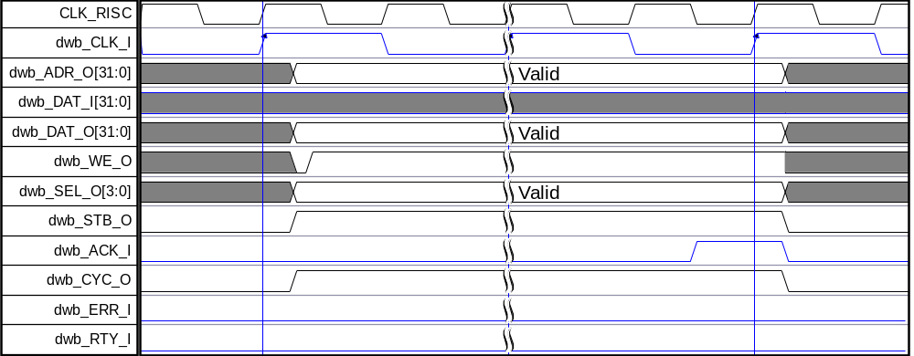
Figure 6. WISHBONE Write Cycle

Figure 6 に、ストアー命令がデータ・キャッシュにヒットした場合の、WISHBONEインターフェース上のライト・スルー動作（実行サイクル）について示します。
dwb_ERR_I 信号又は dwb_RTY_I 信号が、dwb_ACK_I 信号の代わりにアサートされた場合は、バス・エラー例外が発行されます。

Data Cache Line Fill Operation

実行中のロード命令に対してキャッシュ・ミスが発生した場合には、ロード命令が要求するワードが最初にロードされる（critial word first）、連続した４ビートのロードが実行されます。Critial Wordがデータ・キャッシュだけでなくロード・ストアー・ユニットに転送されることで、データ・キャッシュ・ミスによるパフォーマンスの低下を最小限に抑えます。

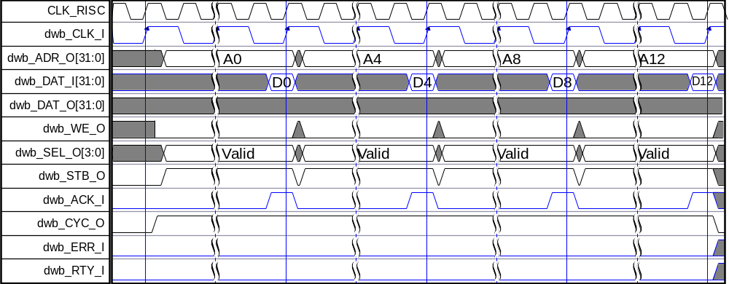
Figure 7. WISHBONE Block Read Cycle

Figure 7 に、４つのリード動作から成る、WISHBONEインターフェース上のキャッシュ・リードの動作を示します。

dwb_ERR_I 信号又はdwb_RTY_I 信号がdwb_ACK_I 信号の代わりにアサートされた場合には、バス・エラー例外が発行されます。

実行中のストアー命令に対してキャッシュ・ミスが発生した場合には、ストアー命令の対象ワードが最初にロードされる（critial word first）、連続した４ビートのロードが実行されます。連続するワード・データの最初のワードがリードされた後、ストアー命令の書き込みデータに関するライト動作が実行されます。このライト動作は、メイン・メモリ又は次のレベルのキャッシュ（L2）に対しても実行されます。ストアー命令のデータ幅に関係なく、常にワード幅でのデータ書き込みが実行されます。

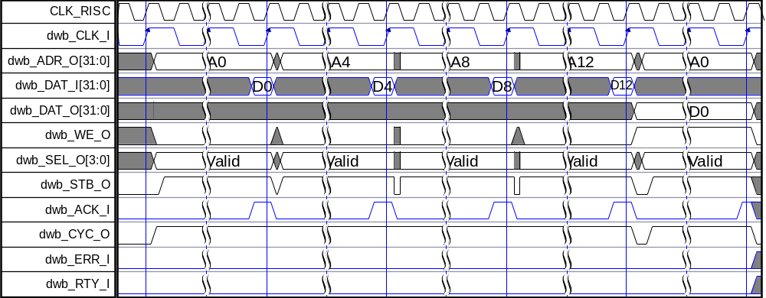
Figure 8. WISHBONE Block Read/Write Cycle

Figure 8 に、WISHBONEインターフェース上の、キャッシュ・リード動作と、それに続くライト動作を示します。
dwb_ERR_I 信号又はdwb_RTY_I 信号がdwb_ACK_I 信号の代わりにアサートされた場合には、バス・エラー例外が発行されます。

Cache/Memory Coherency

OR1200 のデータ・キャッシュは、ライト・スルー・モード（write-trough mode）でのみ動作します。なお、OR1200 は、マルチ・プロセッサー環境での利用を想定していません。従って、ローカル・データ・キャッシュと、そのほかのプロセッサー及びメイン・メモリとのコヒーレンシ（coherency）機能は実装されていません。

Data Cache Enabling/Disabling

データ・キャッシュは、起動時（power up時）には無効化されています。SRレジスタのSR[DCE] ビットを “1”に設定することで、データ・キャッシュ全体が有効になります。データ・キャッシュが有効化されるまでは、無効化（Invalidated）に設定されています。

Data Cache Invalidation

OR1200 のデータ・キャッシュは、データ・キャッシュ全体の無効化（invalidation）はサポートしていません。データ・キャッシュ全体を無効化（invalidation）するための通常の方法は、全てのデータ・キャッシュに対して個別にアクセスし、各キャッシュ・ラインを無効化（invalidation）します。

Data Cache Locking

データ・キャッシュには、データ・キャッシュ・コントロール・レジスタ DCCR に、Way ロック・ビットが実装されています。LWxビットを “1” にセットすることで、個々の Way をロックすることができます。

Data Cache Line Prefetch

データ・キャッシュ・ラインのプリフェッチは、OpenRISC 1000 アーキテクチャーにおいてオプションとなる機能であり、OR1200には実装されていません。

Data Cache Line Flush

データ・キャッシュはライト・スルー・モード（write-through mode）動作することから、データ・キャッシュ・ラインのフラッシュ操作は、各ラインの無効化（invalidation）のみ実行されます。この操作は、論理アドレス（EA）をDCBFR レジスタに書き込むことで実行されます。

実質的には、データ・キャッシュ・ラインのフラッシュとデータ・キャッシュ・ラインの無効化に違いはありません。

Data Cache Line Invalidate

データ・キャッシュ・ラインの無効化処理は、１つのデータ・キャッシュ・ラインに対して実行されます。論理アドレス（EA）をDCBIRレジスタに書き込むことで、無効化処理が実行されます。

Data Cache Line Write-back

データ・キャッシュはライト・スルー・モード（write-through mode）のみで動作するため、データ・キャッシュ・ラインのライト・バック（write-back）は実行されません。

Data Cache Line Lock

個々のデータ・キャッシュ・ラインをロックする機能は、OR1200 には実装されていません。

Instruction Cache Operation

Instruction Cache Instruction Fetch Access

命令ユニットは、命令キャッシュに命令を要求し、命令ユニット内部の命令キューに転送します。したがって、命令ユニットの動作は命令キャッシュと密接に関係しています。

命令キャッシュ・ライン・ミス及びITLBミスが発生しない場合には、命令フェッチの動作は１クロック・サイクルで実行されます。

命令キャッシュにおいては、データ・キャッシュがストアー命令によって明示的に更新されるような動作は行われません。

Instruction Cache Line Fill Operation

キャッシュ・ミスが発生した場合には、要求されたワードが最初にリードされる（critial word first）、連続した４ビートのリードが実行されます。Critial Wordが命令キャッシュだけでなく命令ユニットに転送されることで、命令キャッシュ・ミスによるパフォーマンスの低下を最小限に抑えます。

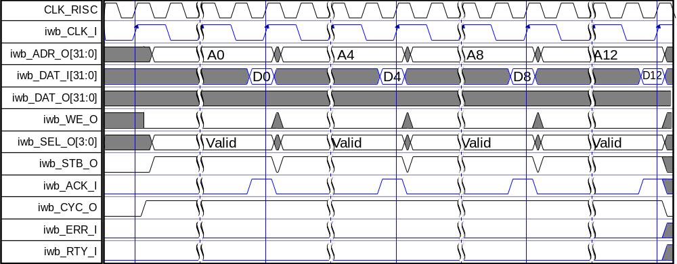
Figure 9. WISHBONE Block Read Cycle

Figure 9 に、WISHBONEインターフェース上の４つのリード転送から成るキャッシュ・ライン・データのリード動作（実行サイクル）について示します。
iwb_ERR_I 信号又は iwb_RTY_I 信号が、iwb_ACK_I 信号の代わりにアサートされた場合は、バス・エラー例外が発行されます。

Cache/Memory Coherency

OR1200 はマルチ・プロセッサー環境で利用されることを想定されていません。従って、ローカル命令キャッシュと、その他のプロセッサ又はメイン・メモリ間でのコヒーレンシー（coherency）機能は実装されていません。

Instruction Cache Enabling/Disabling

命令キャッシュは、起動時（power up）には無効化されています。命令キャッシュ全体は、SRレジスタのSR[ICE]ビットに “1” を書き込むことで有効化されます。命令キャッシュが有効になる前は、無効化（invalidation）されています。

Instruction Cache Invalidation

OR1200 の命令キャッシュは、命令キャッシュ全体の無効化（invalidation）機能は実装されていません。命令キャッシュ全体を無効化（invalidation）するための通常の方法は、全ての命令キャッシュに対して個別にアクセスし、各キャッシュ・ラインを無効化（invalidation）します。

Instruction Cache Locking

命令キャッシュには、命令キャッシュ・コントロール・レジスタ ICCR に、Way ロック・ビットが実装されています。LWxビットを “1” にセットすることで、個々の Way をロックすることができます。

Instruction Cache Line Prefetch

OpenRISC 1000 アーキテクチャーにおいて、命令キャッシュ・ラインのプリフェッチ機能はオプションであり、OR1200 には実装されていません。

Instruction Cache Line Invalidate

命令キャッシュ・ラインの無効化処理は、１つの命令キャッシュ・ラインに対して実行されます。これは、ICBIR レジスタに論理アドレス（EA）を書き込むことで実行されます。

Instruction Cache Line Lock

個々の命令キャッシュ・ラインをロックする機能は、OR1200 には実装されていません。

Data MMU

Translation Disabled

ロード・ストア・アドレス変換（address translation）機能は、SRレジスタのSR[DME]ビットをクリアすることで無効化されます。アドレス変換機能が無効化されると、ロード・ストアにおいて利用される論理アドレスと同様に、データ・キャッシュ・アクセスにおいて、物理アドレスが使用されます。また、オプションとして dwb_ADDR_O 信号に出力されるアドレスが、物理アドレスになります。

Translation Enabled

ロード・ストア・アドレス変換は、SRレジスタのSR[DME]ビットを設定することで有効化されます。アドレス変換が有効化されると、論理アドレス（EA）から物理アドレスへの変換と、メモリ・アクセス時のページ・プロテクション機能が利用できます。

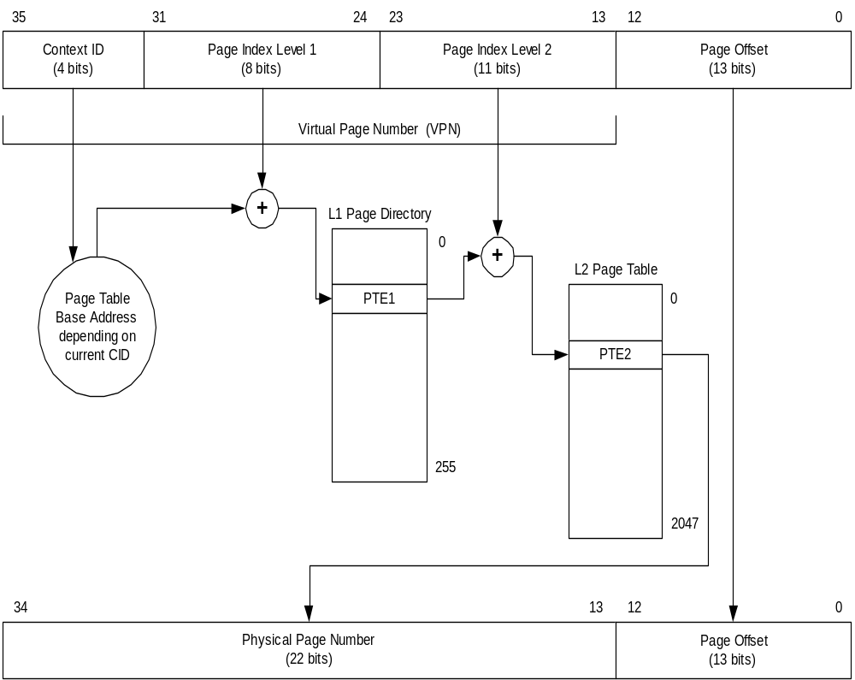
Figure 10. 32-bit Address Translation Mechanism using Two-Level Page Table

OR1200 におけるページ・テーブルは、オペレーティング・システムのバーチャル・メモリ・マネージメント・サブシステムによって管理されなければなりません。Figure 10 に、２段階のページ・テーブルによるアドレス変換処理を示します。アドレス変換の詳細及びページ・テーブル内容の詳細と、１段階でのページ・テーブルによるアドレス変換機能については、OpenRISC 1000 System Architecture Manual を参照してください。

DMMUCR and Flush of Entire DTLB

DMMUCR レジスタは、OR1200 には実装されていません。従って、ページ・テーブル・ベース・ポインター（PTBP）は、ソフトウエアの変数として用意する必要があります。DTLB全体をフラッシュするためには、全ての各DTLエントリをソフトウエアによりフラッシュする必要があります。ソフトウエア・フラッシュは、ソフトウエアにより各ビットをTLBエントリからPTEに書き戻すことで実行されます。

Page Protection

有効なPTEに定義されたページ内でバーチャル・アドレスが決定された後、そのアドレスは、メモリ保護機構（memory protection mechanism）により検証されます。この保護機構により当該ページがアクセス禁止とされている場合には、データ・ページ・フォールト例外が生成されます。

メモリ保護機構は、スーパーバイザーとユーザー・モードの両方のリード・アクセス及びライト・アクセスに対して、選択的にアクセス許可を設定することができます。このページ保護機構は、設定可能な様々なページの粒度に対して全てのレベルで保護機能を提供します。

Protection attribute | Meaning
DTLBWyTR[SREx] | Enable load operations in supervisor mode to the page.
DTLBWyTR[SWEx] | Enable store operations in supervisor mode to the page.
DTLBWyTR[UREx] | Enable load operations in user mode to the page.
DTLBWyTR[UWEx] | Enable store operations in user mode to the page.
Table 10. Protection Attributes for Load/Store Accesses

Table 10 に、DTLBWyTRレジスタで設定されるページ・プロテクションの属性を示します。個々のページの適切な保護方法は、設定可能な７つのページ保護の方法から、PTEのPPIフィールドによりプログラムされます。OR1200は DMMUPRレジスタを実装していないため、PTE[PPI]の適切な保護ビットへの変換は、ソフトウエア及びDTLBWyTRレジスタへの書き込みにより実行されなければなりません。

DTLB Entry Reload

OR1200 は、ハードウエアによるDTLBエントリの再ロード機能を実装していません。そのため、正しいページ・テーブル・エントリ（PTE）をページ・テーブルから検索する処理とDTLBへコピーする処理は、ソフトウエア関数により実行されなければなりません。

DTLBにコピー（cached）されていない、物理アドレスに対応するロード・ストア論理アドレスがLSUにより算出された場合には、DTLBミス例外が生成されます。

DTLB を再ロードする関数は、正確なPTEをロードし、設定可能なDTLB way の一つを決定し、正確な値をそのEntryのDTLBWyMRとDTLBWyTRレジスタに設定します。

DTLB Entry Invalidation

Special-Purpose Register (SPR) である DTLBEIR に論理アドレスが書き込まれることで、それと一致するローカルDTLB中の該当するエントリが無効化されます。

Locking DTLB Entries

ソフトウエアにより全てのDTLBエントリーの再ロードが実行されると、DTLBエントリーに対するハードウエアによるロックは解除されます。その際、いくつかのエントリーの置き換えが行われないようにする処理は、ソフトウエアの再ロード処理が担う必要があります。

Page Attribute – Dirty (D)

OR1200 の DTLBには、Dirty属性（D）は実装されていません。このため、ページ保護機構にDirty属性（ビット）を持たせることは、オペレーティング・システムが担う必要があります。

Page Attribute – Accessed (A)

OR1200 の DTLBには、Accessed (A) 属性は実装されていません。このため、ページ保護機構に、Accessed属性（ビット）を持たせることは、オペレーティング・システムが担う必要があります。

Page Attribute – Weakly Ordered Memory (WOM)

OR1200 では、全てのメモリ・アクセスの実行順番は保たれることから、Weakly Ordered Memory (WON) 属性は必要とされません。このため、この属性は実装されていません。

Page Attribute – Write-Back Cache (WBC)

OR1200 では、データ・キャッシュはライト・スルー・モード（write-through mode）でのみ動作することから、Write-Back Cache (WBC)属性は必要とされません。このため、この属性は実装されていません。

Page Attribute – Caching-Inhibited (CI)

OR1200 の DTLB には、Caching-Inhibited (CI)属性は実装されていません。キャッシュ領域及び非キャッシュ領域は、データ論理アドレス（EA）の30 ビット目によって分けられています。
Effective Address | Region
0x00000000 - 0x3FFFFFFF | Cached
0x40000000 - 0x7FFFFFFF | Uncached
0x80000000 - 0xBFFFFFFF | Cached
0xC0000000 - 0xFFFFFFFF | Uncached
Table 11. Cached and uncached regions
メモリ・マップ上に定義されたI/Oレジスタへのアクセスや、外部インターフェースへ直接リード・ライトのアクセスを行う際には、非キャッシュ領域へのアクセスとして実行する必要があります。

Page Attribute – Cache Coherency (CC)

OR1200 は、マルチ・プロセッサー環境での利用をサポートする機能が実装されていないことや、データ・キャッシュはライト・スルー・モード（Write-Through Mode）でのみ動作することから、キャッシュ・コヒーレンシー（Cache Coherency, CC）属性は必要とされません。このため、この属性は実装されていません。

Instruction MMU

Translation Disabled

命令フェッチ・アドレス変換（address translation）機能は、SRレジスタのSR[IME]ビットをクリアすることで無効化されます。アドレス変換機能が無効化されると、命令フェッチにおいて利用される論理アドレスと同様に、命令キャッシュ・アクセスにおいて、物理アドレスが使用されます。また、オプションとして iwb_ADDR_O 信号に出力されるアドレスが、物理アドレスになります。

Translation Enabled

命令フェッチ・アドレス変換（address translation）は、SRレジスタのSR[IME]ビットを設定することで有効化されます。アドレス変換が有効化されると、論理アドレス（EA）から物理アドレスへの変換と、命令フェッチ時のページ・プロテクション機能が利用できます。

Figure 11. 32-bit Address Translation Mechanism using Two-Level Page Table

OR1200 におけるページ・テーブルは、オペレーティング・システムのバーチャル・メモリ・マネージメント・サブシステムによって管理されなければなりません。Figure 11 に、２段階のページ・テーブルによるアドレス変換処理を示します。アドレス変換の詳細及びページ・テーブル内容の詳細と、１段階でのページ・テーブルによるアドレス変換機能については、OpenRISC 1000 System Architecture Manual を参照してください。

IMMUCR and Flush of Entire ITLB

IMMUCR レジスタは、OR1200 には実装されていません。従って、ページ・テーブル・ベース・ポインター（PTBP）は、ソフトウエアの変数として用意する必要があります。ITLB全体をフラッシュするためには、全ての各ITLエントリをソフトウエアによりフラッシュする必要があります。ソフトウエア・フラッシュは、ソフトウエアにより各ビットをTLBエントリからPTEに書き戻すことで実行されます。

Page Protection

有効なPTEに定義されたページ内でバーチャル・アドレスが決定された後、そのアドレスは、メモリ保護機構（memory protection mechanism）により検証されます。この保護機構により当該ページがアクセス禁止とされている場合には、データ・ページ・フォールト例外が生成されます。

メモリ保護機構は、スーパーバイザーとユーザー・モードの両方のリード・アクセス及びライト・アクセスに対して、選択的にアクセス許可を設定することができます。このページ保護機構は、設定可能な様々なページの粒度に対して全てのレベルで保護機能を提供します。

Protection attribute | Meaning
ITLBWyTR[SXEx] | Enable execute operations in supervisor mode of the page.
ITLBWyTR[UXEx] | Enable execute operations in user mode of the page.
Table 12. Protection Attributes for Instruction Fetch Accesses

Table 13 に、ITLBWyTRレジスタで設定されるページ・プロテクションの属性を示します。個々のページの適切な保護方法は、設定可能な７つのページ保護の方法から、PTEのPPIフィールドによりプログラムされます。OR1200は IMMUPRレジスタを実装していないため、PTE[PPI]の適切な保護ビットへの変換は、ソフトウエア及びITLBWyTRレジスタへの書き込みにより実行されなければなりません。

ITLB Entry Reload

OR1200 は、ハードウエアによるITLBエントリの再ロード機能を実装していません。そのため、正しいページ・テーブル・エントリ（PTE）をページ・テーブルから検索する処理とITLBへコピーする処理は、ソフトウエア関数により実行されなければなりません。

ITLBにコピー（cached）されていない、物理アドレスに対応する命令フェッチ論理アドレスが算出された場合には、ITLBミス例外が生成されます。

ITLB を再ロードする関数は、正確なPTEをロードし、設定可能なITLB way の一つを決定し、正確な値をそのEntryのITLBWyMRとITLBWyTRレジスタに設定します。

ITLB Entry Invalidation

Special-Purpose Register (SPR) である ITLBEIR に論理アドレスが書き込まれることで、それと一致するローカルITLB中の該当するエントリが無効化されます。

Locking ITLB Entries

ソフトウエアにより全てのITLBエントリーの再ロードが実行されると、ITLBエントリーに対するハードウエアによるロックは解除されます。その際、いくつかのエントリーの置き換えが行われないようにする処理は、ソフトウエアの再ロード処理が担う必要があります。

Page Attribute – Dirty (D)

Dirty属性（D）はPTEに属しますが、IMMUに利用されることはありません。

Page Attribute – Accessed (A)

OR1200 の DTLBには、Accessed (A) 属性は実装されていません。このため、ページ保護機構に、Accessed属性（ビット）を持たせることは、オペレーティング・システムが担う必要があります。

Page Attribute – Weakly Ordered Memory (WOM)

OR1200 では、全ての命令フェッチ・アクセスの実行順番は保たれることから、Weakly Ordered Memory (WON) 属性は必要とされません。このため、この属性は実装されていません。

Page Attribute – Write-Back Cache (WBC)

Write-Back Cache 属性（WBC）はPTEに属しますが、IMMUに利用されることはありません。

Page Attribute – Caching-Inhibited (CI)

OR1200 の ITLB には、Caching-Inhibited (CI)属性は実装されていません。キャッシュ領域及び非キャッシュ領域は、命令論理アドレス（EA）の30 ビット目によって分けられています。

Effective Address | Region
0x00000000 - 0x3FFFFFFF | Cached
0x40000000 - 0x7FFFFFFF | Uncached
0x80000000 - 0xBFFFFFFF | Cached
0xC0000000 - 0xFFFFFFFF | Uncached
Table 13. Cached and uncached regions

Page Attribute – Cache Coherency (CC)

Cache Coherency 属性（CC）は、PTEに属しますが、IMMUに利用されることはありません。

Programmable Interrupt Controller

PICMR Special-Purpose Register (SPR) は、30 個までのプログラム可能な割り込みの発生の伝達を制御（mask or unmask）するために利用されます。PICPR Special-Purpose Register は、最大30個の割り込みに対して、低又は高優先の属性を割り当てるために利用されます。

PICSR Special-Purpose Register(SPR)は、各割り込み入力の状態を表すために利用されます。PICSRのビットは割り込み入力の状態を表し、実際の割り込み信号は、割り込みを発生させたデバイスによってクリアされなければなりません。

Tick Timer

Tick Timer 機能は、TTMR[M]の設定によって有効になります。TTCR の値は、クロック・サイクル毎に加算されます。そして、TTCR レジスタの下位28ビットの値がTTMR[TP]の値と一致しTTMR[IE]がセットされた場合にはいつでも、最も優先度の高い割り込みがアサートされます。

TTCRが一致しTTMR[M] の値が “0x1” に設定されている場合には、TTCR は “0” から カウントを再開します。TTMR[M] の値が “0x2” の場合には、TTCRが一致した後 TTCRは停止します。その後、カウントを再開する際には、TTCRの値を変更する必要があります。 TTMR[M] が “0x3” に設定されている場合には、TTCR の値が一致してもカウントを継続します。

Power Management

Clock Gating and Frequency Changing Versus CPU Stalling

システムがクロック・ゲーティング（clock gating）をサポートしない場合で、クロック周波数をスロー・ダウン・モード（slow down mode）に変更することができない場合には、CPUは 一定のクロック・サイクルの間、ストールすることができます。この方法では電力消費を低減しますが、電力消費の効果は非常に低い方法です。

Slow Down Mode

スロー・ダウン・モード（Slow down mode）は、ソフトウエアにより PMR[SDF] の 4-bit を設定することで制御されます。低い値を設定することは、プロセッサー・コアのより高い性能を得ることになります。通常は、PMR[SDF] の値は、プロセッサー・コアの使用状況をモニターするオペレーシング・システムのアイドル・ルーチン（IDLE Routine） により動的に設定されます。

PMR[SDF] は pm_clksd 信号により、チップ内に通知されます。外部クロック生成回路は、pm_clksd 信号の値に従い、クロック周波数を調整する必要があります。的確なスロー・ダウンのための要因について定義されていませんが、”0xF” に設定た場合には、クロック周波数が32.768 KHz に低下します。

pm_clksd 信号が “0xF” の値の場合には、pm_lvolt 信号がアサートされます。これは、外部電力供給源に対する低い電力への変更指示になります。

Doze Mode

ドーズ・モード（Doze Mode）への切り替えるためには、ソフトウエアがPMR[DME] を設定する必要があります。プログラマブル割り込みコントローラ（PIC）からの割り込みを受信後、pm_wakeup 信号がアサートされ、外部クロック生成回路が全てのクロックに対して有効になります。クロックが生成される（running）と、RISC は通常モード（normal mode）に戻り、PMR[DME] はクリアされます。

ドーズ・モード（Doze mode）が有効となった場合、pm_dc_gate, pm_ic_gate, pm_dmmu_gate, pm_immu_gate, pm_cpu_gate 信号がアサートされます。その結果、clk_tt 信号以外の全てのクロック信号は、外部クロック生成回路によってゲート（gated）されます。

Sleep Mode

スリープ・モードへ切り替えるためには、ソフトウエアが PMR[SME] を設定する必要があります。プログラマブル割り込みコントローラ（PIC）からの割り込みを受信後、pm_wakeup 信号がアサートされ、外部クロック生成回路が全てのクロックに対して有効になります。クロックが生成（running）されると、RISC は通常モード（normal mode）に戻り、PMR[SME] はクリアされます。

スリープ・モードが有効となった場合、pm_dc_gate, pm_ic_gate, pm_dmmu_gate, pm_immu_gate, pm_cpu_gate, pm_tt_gate 信号がアサートされます。その結果、clk_tt 信号を含む全てのクロック信号は、外部クロック生成回路によってゲート（gated）されます。

スリープ・モードにおいて、pm_lvolt 信号がアサートされます。これは、外部電力供給源に対する低い電力への変更指示になります。

Clock Gating

クロック・ゲーティング（Clock gating）は、OR1200 の電力制御機能としては実装されていません。

Disabled Units Force Clock Gating

Special-Purpose Register (SPR) である SR の設定により無効化されるユニットには、クロックをゲートする信号があります。また、SR[DCE], SR[ICE], SR[DME], SR[IME] をクリアすることにより、次の信号が直接アサートされます。pm_dc_gate, pm_ic_gate, pm_dmmu_gate, pm_immu_gate

Debug Unit

デバッグ・ユニットは、開発インターフェース（development interface）を通して制御することができ、また、RISC に常駐しているデバック・ソフトウエアにより独立して動作させることができます。

Watchpoints

OR1200 デバックユニットは、OpenRISC 1000 アーキテクチャーで定義されている ウォッチポイント（Watchpoints） を実装していません。

Breakpoint Exception

ウォッチポイント（Watchpoints）を定義している Debug Mode Register 2 のDMR2[WGB] ビットの設定により、ブレイク・ポイント（breakpoint）例外が起動します。ブレイク・ポイント（breakpoint）例外の起動により、デバッガー（target resident debugger）が起動されます。

ブレイク・ポイント（Breakpoint）は、開発インターフェース（development interface）上のdbg_bp_o 信号により、通知（broadcasted）されます。

Development Interface

追加して利用する “development and debug interface IP core” は、IEEE.1149.1 (JTAG) protocol をサポートする標準のデバッガが、OpenRISC 1200 に接続するために利用されます。

Debugging Through Development Interface

DSR（Debug Stop Register） Special-Purpose Register (SPR) は、例外ハンドラーの実行を停止し、開発インターフェース（development intrface）に制御を移すための例外を定義します。それは、常駐するデバッグ・ソフトウエア（resident debug software）または開発インターフェースにより設定することができます。

DRR（Debug Reason Register） Special-Purpose Register (SPR) は、プログラム（program flow）の実行を停止し、その上、開発インターフェース（development intrface）に制御を移したイベントを表示します。それは、常駐するデバッグ・ソフトウエア（resident debug software）または開発インターフェースによりクリアします。

DIR Special-Purpose Register (SPR) は、実装されていません。

Reading PC, Load/Store EA, Load Data, Store Data, Instruction

プログラム・カウンター（PC）、ロード・ストア論理アドレス（LSEA）、ロード・データ、ストア・データ、現在の実行パイプライン中の命令 のような重要な情報は、開発インターフェース（development interface）を通して、非同期に読む（read）ことができます。

dbg_op_i[2:0] | Meaning
0x0 | Reading Program Counter (PC)
0x1 | Reading Load/Store Effective Address
0x2 | Reading Load Data
0x3 | Reading Store Data
0x4 | Reading SPR
0x5 | Writing SPR
0x6 | Reading Instruction in Execution Pipeline
0x7 | Reserved
Table 14. Development Interface Operation Commands

Table 14 に、開発インターフェース（developmentn interface）を介して 実施する、読み書き（read or write）制御のためのコマンド一覧を示す。SPR への Read/Write 以外の全てのReadコマンドは非同期に実行される。

Reading and Writing SPRs Through Development Interface

SPR への Read , Write アクセスには、dbg_op_i 信号を、それぞれ 0x4 , 0x5 に設定する必要があります。

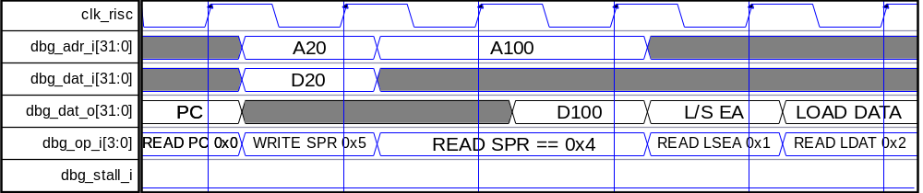
Figure 12. Development Interface Cycles

Figure 12 に、開発インターフェース（development interface）のサイクルについて示します。ライト（Write）は、メイン RISC クロックの立ち上がりエッジに同期し、１クロック・サイクルの間データを保持する必要があります。リード（Read）は、キャッシュ・ラインに同期したアクセスとなることから、２クロック・サイクルが必要となります。また、TLB エントリの参照のために１クロック・サイクル分の遅延が必要となります。

必要であれば、外部デバッガーは、dbg_stall_i 信号をアサートすることで、CPU コアを停止させることができます。この方法により、参照したい全てのレジスタの値をRISCコアからリードするのに十分な時間を確保することができ、また、RISCコアによる同一レジスタへの書き込みを待つことなく、SPRへの書き込みを実行することができます。

Tracking Data Flow

外部デバッガーは、デバッグもしくはプロファイル解析のためにRISCの内部のデータ・フローをモニターし記録することができます。これは、ロード・ストア・ユニット、ロード・ストア論理アドレスとロード・ストア・データを含む、開発インターフェース（development interface）上の状態をモニターすることで実現されます。

dbg_lss_o[3:0] | Load/Store Instruction in Execution
0x0 | No load/store instruction in execution
0x1 | Reserved for load doubleword
0x2 | Load byte and zero extend
0x3 | Load byte and sign extend
0x4 | Load halfword and zero extend
0x5 | Load halfword and sign extend
0x6 | Load singleword and zero extend
0x7 | Load singleword and sign extend
0x8 | Reserved for store doubleword
0x9 | Reserved
0xA | Store byte
0xB | Reserved
0xC | Store halfword
0xD | Reserved
0xE | Store singleword
0xF | Reserved
Table 15. Status of the Load/Store Unit

外部トレース・バッファーは、dbg_lss_o 信号上のロード・ストア・ユニットの動作及び状態を解析することで、目的とする全てのデータ・フロー・イベントを記録することができます。Table 15 は、ロード・ストア・ユニットの各状態と対応するdbg_lss_o信号の値です。

Tracking Program Flow

外部デバッガーは、デバッグもしくはプロファイル解析のためにRISCの内部のプログラム・フローをモニターし記録することができます。これは、命令ユニット、プログラム・カウンター（PC）、フェッチ命令語を含む、開発インターフェース（development interface）上の状態をモニターすることで実現されます。

dbg_is_o[1:0] | Instruction Fetch Status
0x0 | No instruction fetch in progress
0x1 | Normal instruction fetch
0x2 | Executing branch instruction
0x3 | Fetching instruction in delay slot
Table 16. Status of the Instruction Unit

External trace buffer can capture all interesting program flow events by analyzing status of the instruction unit available on dbg_is_o. Table 16 lists different status encoding for the instruction unit.
外部トレース・バッファーは、dbg_is_o 信号上の命令ユニットの動作及び状態を解析することで、目的とする全てのプログラム・フロー・イベントを記録することができます。Table 16 は、命令ユニットの各状態と対応するdbg_is_o信号の値です。

Triggering External Watcpoint Event

Figure 13 に、開発インターフェース（development interface）がどのように dbg_ewt_I をアサートし、ウォッチポイント・イベント（Watchpoint event）を発生させるか示します。プログラムされた場合には、外部のウォッチポイント・イベントはブレイクポイント例外（breakpoint exception）を発生させます。

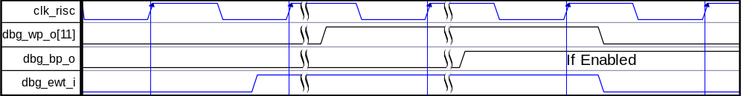
Figure 13. Assertion of External Watchpoint Trigger

4
Registers

この章は、OR1200 コア内部の全てのレジスタを説明します。下記の表の “GPR” 番号を左に11ビットシフトし”REG”番号を加えることで、各Special-Purpose Register (SPR) のアドレスを算出します。USER MODEとSUPV MODEの欄は、ユーザー・モードとスーパーバイザー・モードにおける、各レジスタへの有効なアクセス・タイプを示しています。”R/W” は、リードとライト・アクセスを示し、”R” はリード・アクセスのみ可能であることを示しています。

Registers list

Grp  # | Reg # | Reg Name | USER MODE | SUPV  MODE | Description
0 | 0 | VR | – | R | Version Register
0 | 1 | UPR | – | R | Unit Present Register
0 | 2 | CPUCFGR | – | R | CPU Configuration Register
0 | 3 | DMMUCFGR | – | R | Data MMU Configuration Register
0 | 4 | IMMUCFGR | – | R | Instruction MMU Configuration Register
0 | 5 | DCCFGR | – | R | Data Cache Configuration Register
0 | 6 | ICCFGR | – | R | Instruction Cache Configuration Register
0 | 7 | DCFGR | – | R | Debug Configuration Register
0 | 16 | PC | – | R/W | PC mapped to SPR space
0 | 17 | SR | – | R/W | Supervision Register
0 | 32 | EPCR0 | – | R/W | Exception PC Register
0 | 48 | EEAR0 | – | R/W | Exception EA Register
0 | 64 | ESR0 | – | R/W | Exception SR Register
0 | 1024-1055 | GPR0-GPR31 | – | R/W | GPRs mapped to SPR space
1 | 2 | DTLBEIR | – | W | Data TLB Entry Invalidate Register
1 | 1024-1151 | DTLBW0MR0-DTLBW0MR127 | – | R/W | Data TLB Match Registers Way 0
1 | 1536-1663 | DTLBW0TR0-DTLBW0TR127 | – | R/W | Data TLB Translate Registers Way 0
2 | 2 | ITLBEIR | – | W | Instruction TLB Entry Invalidate Register
2 | 1024-1151 | ITLBW0MR0-ITLBW0MR127 | – | R/W | Instruction TLB Match Registers Way 0
2 | 1536-1663 | ITLBW0TR0-ITLBW0TR127 | – | R/W | Instruction TLB Translate Registers Way 0
3 | 0 | DCCR | – | R/W | DC Control Register
3 | 1 | DCBIR | – | W | DC Block Invalidate Register
3 | 257 | DCBFR | W | W | DC Block Flush Register
4 | 0 | ICCR | – | R/W | IC Control Register
4 | 256 | ICBIR | W | W | IC Block Invalidate Register
5 | 256 | MACLO | R/W | R/W | MAC Low
5 | 257 | MACHI | R/W | R/W | MAC High
6 | 16 | DMR1 | – | R/W | Debug Mode Register 1
6 | 17 | DMR2 | – | R/W | Debug Mode Register 2
6 | 20 | DSR | – | R/W | Debug Stop Register
6 | 21 | DRR | – | R/W | Debug Reason Register
8 | 0 | PMR | – | R/W | Power Management Register
9 | 1 | PICMR | – | R/W | PIC Mask Register
9 | 2 | PICPR | – | R/W | PIC Priority Register
9 | 3 | PICSR | – | R/W | PIC Status Register
10 | 0 | TTMR | – | R/W | Tick Timer Mode Register
10 | 256 | TTCR | R* | R/W | Tick Timer Count Register
Table 17. List of All Registers

Table 17 に、OpenRISC 1000 Special-Purpose Register のうち OR1200 に実装されているものを示します。レジスタ VR と UPR について、以下に説明します。その他のレジスタについては、OpenRISC 1000 System Architecture Manual を参照してください。

Register VR description

Special-Purpose Register VR は、OpenRISC 1000 プロセッサーのバージョン及びリビジョンを示します。これは、また、プロセッサーがどの実装をベースとしているかを示しています。

Bit # | Access | Reset | Description
5:0 | R | Revision | REV  Revision number
15:6 | R | 0x0 | Reserved
23:16 | R | 0x00 | CFG  Configuration should be read from UPR and configuration registers
31:24 | R | 0x12 | VER  Version number for OR1200 is fixed at 0x1200.
Table 18. VR Register

Register UPR description

Special-Purpose Register UPR は、プロセッサー内部に実装されたユニットを示します。実装された各ユニット及び機能を示す各ビットを持ちます。下位の１６ビットは OpenRISC 1000 アーキテクチャーにて定義されているユニットのうち実装されているものについて示しています。上位の１６ビットは、実装されているカスタム・ユニットについて示しています。

Bit # | Access | Reset | Description
0 | R | 1 | UP  UPR present
1 | R | 1 | DCP  Data cache present
2 | R | 1 | ICP  Instruction cache present
3 | R | 1 | DMP  Data MMU present
4 | R | 1 | IMP  Instruction MMU present
5 | R | 1 | MP  MAC present
6 | R | 1 | DUP  Debug unit present
7 | R | 0 | PCUP  Performance counters unit not present
8 | R | 1 | PMP  Power Management Present
9 | R | 1 | PICP  Programmable interrupt controller present
10 | R | 1 | TTP  Tick timer present
23:11 | R | X | Reserved
31:24 | R | 0xXXXX | CUP  The user of the OR1200 core adds custom units.
Table 19. UPR Register

Register CPUCFGR description

Special-Purpose Register CPUCFGR は、CPUの機能(capabilities)及び構成(configuration)を示しています。

Bit # | Access | Reset | Description
3:0 | R | 0x0 | NSGF  Zero number of shadow GPR files
4 | R | 0 | HGF  No half GPR files
5 | R | 1 | OB32S  ORBIS32 supported
6 | R | 0 | OB64S  ORBIS64 not supported
7 | R | 0 | OF32S  ORFPX32 not supported
8 | R | 0 | OF64S  ORFPX64 not supported
9 | R | 0 | OV64S  ORVDX64 not supported
Table 20. CPUCFGR Register

Register DMMUCFGR description

Special-Purpose Register DMMUCFGR は、DMMU の機能(capabilities)及び構成(configuration)を示しています。

Bit # | Access | Reset | Description
1:0 | R | 0x0 | NTW  One DTLB way
4:2 | R | 0x4 – 0x7 | NTS  16, 32, 64 or 128 DTLB sets
7:5 | R | 0x0 | NAE  No ATB Entries
8 | R | 0 | CRI  No DMMU control register implemented
9 | R | 0 | PRI  No protection register implemented
10 | R | 1 | TEIRI  DTLB entry invalidate register implemented
11 | R | 0 | HTR  No hardware DTLB reload
Table 21. DMMUCFGR Register

Register IMMUCFGR description

Special-Purpose Register IMMUCFGR は、IMMU の機能(capabilities)及び構成(configuration)を示しています。

Bit # | Access | Reset | Description
1:0 | R | 0x0 | NTW  One ITLB way
4:2 | R | 0x4 – 0x7 | NTS  16, 32, 64 or 128 ITLB sets
7:5 | R | 0x0 | NAE  No ATB Entries
8 | R | 0 | CRI  No IMMU control register implemented
9 | R | 0 | PRI  No protection register implemented
10 | R | 1 | TEIRI  ITLB entry invalidate register implemented
11 | R | 0 | HTR  No hardware ITLB reload
Table 22. IMMUCFGR Register

Register DCCFGR description

Special-Purpose Register DCCFGR は、データ・キャッシュの機能(capabilities)及び構成(configuration)を示しています。

Bit # | Access | Reset | Description
2:0 | R | 0x0 | NCW  One DC way
6:3 | R | 0x4 – 0x7 | NCS  16, 32, 64 or 128 DC sets
7 | R | 0x0 | CBS  16-byte cache block size
8 | R | 0 | CWS  Cache write-through strategy
9 | R | 1 | CCRI  DC control register implemented
10 | R | 1 | CBIRI  DC block invalidate register implemented
11 | R | 0 | CBPRI  DC block prefetch register not implemented
12 | R | 0 | CBLRI  DC block lock register not implemented
13 | R | 1 | CBFRI  DC block flush register implemented
14 | R | 0 | CBWBRI  DC block write-back register not implemented
Table 23. DCCFGR Register

Register ICCFGR description

Special-Purpose Register ICCFGR は、命令キャッシュの機能(capabilities)及び構成(configuration)を示しています。

Bit # | Access | Reset | Description
2:0 | R | 0x0 | NCW  One IC way
6:3 | R | 0x4 – 0x7 | NCS  16, 32, 64 or 128 IC sets
7 | R | 0x0 | CBS  16-byte cache block size
8 | R | 0 | CWS  Cache write-through strategy
9 | R | 1 | CCRI  IC control register implemented
10 | R | 1 | CBIRI  IC block invalidate register implemented
11 | R | 0 | CBPRI  IC block prefetch register not implemented
12 | R | 0 | CBLRI  IC block lock register not implemented
13 | R | 1 | CBFRI  IC block flush register implemented
14 | R | 0 | CBWBRI  IC block write-back register not implemented
Table 24. ICCFGR Register

Register DCFGR description

Special-Purpose Register DCFGR は、デバック・ユニットの機能(capabilities)及び構成(configuration)を示しています。

Bit # | Access | Reset | Description
2:0 | R | 0x0 | NDP  Zero DVR/DCR pairs
3 | R | 0 | WPCI  Watchpoint counters not implemented
Table 25. DCFGR Register

5
IO ports

OR1200 IP コアは様々なインターフェースを持ちます。Figure 14 に次に示す全てのインターフェースを示します。
- 命令及びデータ・インターフェース
（Instruction and data WISHBONE host interfaces）
- 電力制御インターフェース （Power management interface）
- 開発インターフェース （Development interface）
- 割り込みインターフェース （Interrupts interface）

Figure 14. Core’s Interfaces

Instruction WISHBONE Master Interface

OR1200 は、WISHBONE Rev B 準拠の２つのマスター・インターフェースを持ちます。命令インターフェースは、命令及び命令キャッシュ・ラインをフェッチする目的で、OR1200 コアとメモリ・サブシステムを接続するために使用されます。
Port | Width | Direction | Description
iwb_CLK_I | 1 | Input | Clock input
iwb_RST_I | 1 | Input | Reset input
iwb_CYC_O | 1 | Output | Indicates valid bus cycle (core select)
iwb_ADR_O | 32 | Outputs | Address outputs
iwb_DAT_I | 32 | Inputs | Data inputs
iwb_DAT_O | 32 | Outputs | Data outputs
iwb_SEL_O | 4 | Outputs | Indicates valid bytes on data bus (during valid cycle it must be 0xf)
iwb_ACK_I | 1 | Input | Acknowledgment input (indicates normal transaction termination)
iwb_ERR_I | 1 | Input | Error acknowledgment input (indicates an abnormal transaction termination)
iwb_RTY_I | 1 | Input | In OR1200 treated same way as iwb_ERR_I.
iwb_WE_O | 1 | Output | Write transaction when asserted high
iwb_STB_O | 1 | Outputs | Indicates valid data transfer cycle
Table 26. Instruction WISHBONE Master Interface’ Signals

Data WISHBONE Master Interface

OR1200 は、WISHBONE Rev B 準拠の２つのマスター・インターフェースを持ちます。データ・インターフェースは、データ及びデータ・キャッシュ・ラインをリード・ライトする目的で、OR1200 コアと外部のペリフェラル（external peripherals）及びメモリ・サブシステムを接続するために使用されます。

Port | Width | Direction | Description
dwb_CLK_I | 1 | Input | Clock input
dwb_RST_I | 1 | Input | Reset input
dwb_CYC_O | 1 | Output | Indicates valid bus cycle (core select)
dwb_ADR_O | 32 | Outputs | Address outputs
dwb_DAT_I | 32 | Inputs | Data inputs
dwb_DAT_O | 32 | Outputs | Data outputs
dwb_SEL_O | 4 | Outputs | Indicates valid bytes on data bus (during valid cycle it must be 0xf)
dwb_ACK_I | 1 | Input | Acknowledgment input (indicates normal transaction termination)
dwb_ERR_I | 1 | Input | Error acknowledgment input (indicates an abnormal transaction termination)
dwb_RTY_I | 1 | Input | In OR1200 treated same way as dwb_ERR_I.
dwb_WE_O | 1 | Output | Write transaction when asserted high
dwb_STB_O | 1 | Outputs | Indicates valid data transfer cycle
Table 27. Data WISHBONE Master Interface’ Signals

System Interface

システム・インターフェースは、リセット・クロック及びその他のシステム信号と、OR1200コアを接続します。

Port | Width | Direction | Description
Rst | 1 | Input | Asynchronous reset
clk_cpu | 1 | Input | Main clock input to the RISC
clk_dc | 1 | Input | Data cache clock
clk_ic | 1 | Input | Instruction cache clock
clk_dmmu | 1 | Input | Data MMU clock
clk_immu | 1 | Input | Instruction MMU clock
clk_tt | 1 | Input | Tick timer clock
Table 28. System Interface Signals

Development Interface

開発インターフェース（Development Interface）は、外部の開発ポートとRISCコア内部のデバック関連機能を接続します。デバック関連機能により、RISC内部のプログラムの実行制御、ブレイクポイントとウォッチポイントの設定、命令及びデータ・フローのトレース（tracing）が可能となります。

Port | Width | Direction | Description
dbg_dat_o | 32 | Output | Transfer of data from RISC to external development interface
dbg_dat_i | 32 | Input | Transfer of data from external development interface to RISC
dbg_adr_i | 32 | Input | Address of special-purpose register to be read or written
dbg_op_I | 3 | Input | Operation select for development interface
dbg_lss_o | 4 | Output | Status of load/store unit
dbg_is_o | 2 | Output | Status of instruction fetch unit
dbg_wp_o | 11 | Output | Status of watchpoints
dbg_bp_o | 1 | Output | Status of the breakpoint
dbg_stall_i | 1 | Input | Stalls RISC CPU core
dbg_ewt_i | 1 | Input | External watchpoint trigger
Table 29. Development Interface

Power Management Interface

電力制御（Power management）インターフェースは、外部の電力制御回路とRISCコアを接続する信号を提供します。外部の電力制御回路は、テクノロジ・スペシフィック（Technology Specific）でOR1200 コア内部に実装することができない機能を持つことが要求されます。

Port | Width | Direction | Generation | Description
pm_clksd | 4 | Output | Static (in SW) | Slow down outputs that control reduction of RISC clock frequency
pm_cpustall | 1 | Input | - | Synchronous stall of the RISC’s CPU core
pm_dc_gate | 1 | Output | Dynamic (in HW) | Gating of data cache clock
pm_ic_gate | 1 | Output | Dynamic (in HW) | Gating of instruction cache clock
pm_dmmu_gate | 1 | Output | Dynamic (in HW) | Gating of data MMU clock
pm_immu_gate | 1 | Output | Dynamic (in HW) | Gating of instruction MMU clock
pm_tt_gate | 1 | Output | Dynamic (in HW) | Gating of tick timer clock
pm_cpu_gate | 1 | Output | Static (in SW) | Gating of main CPU clock
pm_wakeup | 1 | Output | Dynamic (in HW) | Activate all clocks
pm_lvolt | 1 | Output | Static (in SW) | Lower voltage
Table 30. Power Management Interface

Interrupt Interface

割り込みインターフェース（Interrupt Interface）は、外部のペリフェラル割り込み出力信号とRISCコアを接続する割り込み信号を持ちます。全ての割り込み入力は、メイン RISC クロックの立ち上がりエッジで評価されます。

Port | Width | Direction | Description
pic_ints | PIC_INTS | Input | External interrupts
Table 31. Interrupt Interface

A
Core HW Configuration

この章では、ユーザーによって設定可能な、コアのコンフィギュレーション・パラメータについて説明しています。パラメータは、実際にコアを使用したシミュレーションや論理合成を実施する前に、ユーザーによって設定される必要があります。

Variable Name | Range | Default | Description
EADDR_WIDTH | 32 | 32 | Effective address width
VADDR_WIDTH | 32 | 32 | Virtual address width
PADDR_WIDTH | 24 – 36 | 32 | Physical address width
DATA_WIDTH | 32 | 32 | Data width / Operation width
DC_IMPL | 0 – 1 | 1 | Data cache implementation
DC_SETS | 512 | 512 | Data cache number of sets
DC_WAYS | 1 | 1 | Data cache number of ways
DC_LINE | 16 | 16 | Data cache line size
IC_IMPL | 0 – 1 | 1 | Instruction cache implementation
IC_SETS | 512 | 512 | Instruction cache number of sets
IC_WAYS | 1 | 1 | Instruction cache number of ways
IC_LINE | 16 | 16 | Instruction cache line size in bytes
DMMU_IMPL | 0 – 1 | 1 | Data MMU implementation
DTLB_SETS | 64 | 64 | Data TLB number of sets
DTLB_WAYS | 1 | 1 | Data TLB number of ways
IMMU_IMPL | 0 – 1 | 1 | Instruction MMU implementation
ITLB_SETS | 64 | 64 | Instruction TLB number of sets
ITLB_WAYS | 1 | 1 | Instruction TLB number of ways
PIC_INTS | 2 – 32 | 30 | Number of interrupt inputs

